Приложение
ООП-ППССЗ по специальности
23.02.09 Автоматика и телемеханика на транспорте (железнодорожном транспорте)

ФОНД ОЦЕНОЧНЫХ СРЕДСТВ УЧЕБНОГО ПРЕДМЕИТА
ОУП.08 ИНФОРМАТИКА
для специальности
23.03.09 Автоматика и телемеханика на транспорте (железнодорожном транспорте)

СОДЕРЖАНИЕ

1. Результаты обучения, регламентированные ФГОС СОО с учетом ФГОС СПО 4
2. Модельные примеры оценочных средств для проведения промежуточного и рубежного контроля по основному содержанию 7
3. Модельные примеры оценочных средств для проведения промежуточного и рубежного контроля по прикладному модулю 1 «Основы аналитики и визуализации данных 43
4. Модельные примеры оценочных средств для проведения промежуточного и рубежного контроля по прикладному модулю 2 «Аналитика и визуализация данных на Python» 46
5. Модельные примеры оценочных средств для проведения промежуточного и рубежного контроля по прикладному модулю 4 «Введение в 3D - моделирование» 72
6. Модельные примеры оценочных средств для проведения промежуточного и рубежного контроля по прикладному модулю 5 «Разработка веб-сайта с использованием конструктора Тильда» 74
7. Модельные примеры оценочных средств для проведения промежуточного и рубежного контроля по прикладному модулю 6 «Технологии продвижения веб-сайта в Интернете» 76
8. Модельные примеры оценочных средств для проведения промежуточного и рубежного контроля по прикладному модулю 7 «Введение в веб-разработку на языке JavaScript» 78
9. Модельные примеры оценочных средств для проведения промежуточного и рубежного контроля по прикладному модулю 8 «Введение в веб-разработку на языке JavaScript» 82

Результатыобучения,регламентированныеФГОССООсучетомФГОССПО
Результатыобучениядолжныбытьориентированынаполучениекомпетенцийдляпоследующейпрофессиональнойдеятельностикакврамкахданнойпредметнойобласти,такивсмежныхснейобластях.ОнивключаютвсебярезультатыосвоенияобщеобразовательнойдисциплинывсоответствиисФГОССПОинаосновеФГОССОО:
Базовыйуровень
Б1владениепредставлениямиоролиинформацииисвязанныхснейпроцессоввприроде,техникеиобществе;понятиями«информация»,«информационныйпроцесс»,«система»,«компонентысистемы»«системныйэффект»,«информационнаясистема»,«системауправления»;владениеметодамипоискаинформациивсетиИнтернет;умениекритическиоцениватьинформацию,полученнуюизсетиИнтернет;умениехарактеризоватьбольшиеданные,приводитьпримерыисточниковихполученияинаправленияиспользования;
Б2пониманиеосновныхпринциповустройстваифункционированиясовременныхстационарныхимобильныхкомпьютеров;тенденцийразвитиякомпьютерныхтехнологий;владениенавыкамиработысоперационнымисистемамииосновнымивидамипрограммногообеспечениядлярешенияучебныхзадачповыбраннойспециализации;
Б3наличиепредставленийокомпьютерныхсетяхиихроливсовременноммире;обобщихпринципахразработкиифункционированияинтернет-приложений;
Б4пониманиеугрозинформационнойбезопасности,использованиеметодовисредствпротиводействияэтимугрозам,соблюдениемербезопасности,предотвращающихнезаконноераспространениеперсональныхданных;соблюдениетребованийтехникибезопасностиигигиеныприработескомпьютерамиидругимикомпонентамицифровогоокружения;пониманиеправовыхосновиспользованиякомпьютерныхпрограмм,базданныхиработывсетиИнтернет;
Б5пониманиеосновныхпринциповдискретизацииразличныхвидовинформации;умениеопределятьинформационныйобъемтекстовых,графическихизвуковыхданныхпризаданныхпараметрахдискретизации;
Б6умениестроитьнеравномерныекоды,допускающиеоднозначноедекодированиесообщений(префиксныекоды);использоватьпростейшиекоды,которыепозволяютобнаруживатьиисправлятьошибкиприпередачеданных;
Б7владениетеоретическимаппаратом,позволяющимосуществлятьпредставлениезаданногонатуральногочиславразличныхсистемахсчисления;выполнятьпреобразованиялогическихвыражений,используязаконыалгебрылогики;определятькратчайшийпутьвовзвешенномграфеиколичествопутеймеждувершинамиориентированногоациклическогографа;
Б8умениечитатьипониматьпрограммы,реализующиенесложныеалгоритмыобработкичисловыхитекстовыхданных(втомчислемассивовисимвольныхстрок)навыбранномдляизученияуниверсальномязыкепрограммированиявысокогоуровня(Паскаль,Python,Java,С++,С#);анализироватьалгоритмысиспользованиемтаблицтрассировки;определятьбезиспользованиякомпьютерарезультатывыполнениянесложныхпрограмм,включающихциклы,ветвленияиподпрограммы,призаданныхисходныхданных;модифицироватьготовыепрограммыдлярешенияновыхзадач,использоватьихвсвоихпрограммахвкачествеподпрограмм(процедур,функций);
Б9умениереализоватьэтапырешениязадачнакомпьютере;умениереализовыватьнавыбранномдляизученияязыкепрограммированиявысокогоуровня(Паскаль,Python,Java,С++,С#)типовыеалгоритмыобработкичисел,числовыхпоследовательностейимассивов:представлениечиславвиденаборапростыхсомножителей;нахождениемаксимальной(минимальной)цифрынатуральногочисла,записанноговсистемесчислениясоснованием,непревышающим10;вычислениеобобщенныххарактеристикэлементовмассиваиличисловойпоследовательности(суммы,произведениясреднегоарифметического,минимальногоимаксимальногоэлементов,количестваэлементов,удовлетворяющихзаданномуусловию);сортировкуэлементовмассива;
Б10умениесоздаватьструктурированныетекстовыедокументыидемонстрационныематериалысиспользованиемвозможностейсовременныхпрограммныхсредствиоблачныхсервисов;умениеиспользоватьтабличные(реляционные)базыданных,вчастности,составлятьзапросывбазахданных(втомчислевычисляемыезапросы),выполнятьсортировкуипоискзаписейвбазеданных;наполнятьразработаннуюбазуданных;умениеиспользоватьэлектронныетаблицыдляанализа,представленияиобработкиданных(включаявычислениесуммы,среднегоарифметического,наибольшегоинаименьшегозначений,решениеуравнений);
Б11умениеиспользоватькомпьютерно-математическиемоделидляанализаобъектовипроцессов:формулироватьцельмоделирования,выполнятьанализрезультатов,полученныхвходемоделирования;оцениватьадекватностьмоделимоделируемомуобъектуилипроцессу;представлятьрезультатымоделированиявнаглядномвиде;
Б12умениеорганизовыватьличноеинформационноепространствосиспользованиемразличныхсредствцифровыхтехнологий;пониманиевозможностейцифровыхсервисовгосударственныхуслуг,цифровыхобразовательныхсервисов;пониманиевозможностейиограниченийтехнологийискусственногоинтеллектавразличныхобластях;наличиепредставленийобиспользованииинформационныхтехнологийвразличныхпрофессиональныхсферах.
Перечисленныерезультатыосвоениясоотносятсясформируемымикомпетенциями:
ОК01.Выбиратьспособырешениязадачпрофессиональнойдеятельностиприменительнокразличнымконтекстам
ОК 02. Использовать современные средства поиска, анализа и интерпретации информации и информационные технологии для выполнения задач профессиональной деятельности
ПК 1.1 Анализировать работу станционных, перегонных, микропроцессорных и диагностических систем автоматики по принципиальным схемам.
ПК 2.1 Осуществлять определение и устранение отказов в работе станционных, перегонных, микропроцессорных и диагностических систем автоматики.

Общая/профессиональная компетенция | Раздел/Тема | Тип оценочных мероприятий
ОК 01 | Тема 1.6 Тема 1.9 Тема 3.5 | Тестирование
ОК 02 | Тема 1.1 Тема 1.3 Тема 3.1 Тема 3.2 Тема 1.6 Тема 1.9 | Тестирование
ОК 01 | Тема 1.7 Тема 1.8 Тема 2.2 Тема 3.4 | Выполнение практических заданий
ОК 02 | Тема 1.2 Тема 1.4 Тема 1.5 Тема 2.1 Тема 2.3 Тема 2.4 Тема 2.5 Тема 2.6 Тема 2.7 Тема 3.3 Тема 1.7 Тема 1.8 Тема 2.2 Тема 3.6 Тема 3.7 Тема 3.8 Тема 3.9 Тема 3.10 Тема 3.11 Тема 3.12 Тема 3.13 | Выполнение практических заданий
ОК 02  ПК 1.1, ПК 2.1 | Прикладные модули 1-2 | Контрольная работа
ОК 02  ПК 1.1, ПК 2.1 | Прикладные модули 2-8 | Проектная работа
ОК 01, ОК 02 | Все модули | Выполнение заданий дифференцированного зачета

Модельные примеры оценочных средств для проведения промежуточного и рубежного контроля по основному содержанию

Фонд оценочных средств для входного контроля
Входной контроль состоит из заданий, взятых из открытого банка ОГЭ и ВПР по информатике. На выполнение заданий входного контроля дается 1 академический час (30 минут). Входной контроль состоит их 2-х частей: обязательной и дополнительной. Обязательная часть содержит задания минимального обязательного уровня. При выполнении заданий требуется представить ход решения и указать полученный ответ. Правильно выполненное задание из обязательной части оценивается в один балл. Баллы, полученные за все выполненные задания, суммируются.
Критерии оценивания КИМ
Оценка | Количество баллов
5 (отлично) | от 90-100 %
4 (хорошо) | от 70-90 %
3 (удовлетворительно) | от 50-70%
2 (неудовлетворительно) | менее 50 %

Задания входного контроля (один из возможных вариантов)
1. В одной из кодировок Unicode каждый символ кодируется 16 битами. Вова написал текст (в нём нет лишних пробелов): «Бор, азот, гелий, натрий, водород, кислород, рентгений, менделевий, резерфордий – химические элементы». Ученик вычеркнул из списка название одного химического элемента. Заодно он вычеркнул ставшие лишними запятую и пробел – два пробела не должны идти подряд. При этом размер нового предложения в данной кодировке оказался на 18 байт меньше, чем размер исходного предложения. Напишите в ответе вычеркнутое название элемента.
Ответ ______________

2. Вася и Петя играли в шпионов и кодировали сообщение собственным шифром. Фрагмент кодовой таблицы приведён ниже.
А | Б | В | Г | Д | Е
~ | # | #+ | +~# | +# | ~#

Расшифруйте сообщение. Получившееся слово (набор букв) запишите в качестве ответа: # ~ # + + ~ #
Ответ _______________

3. Напишите наибольшее натуральное число x, для которого ИСТИННО высказывание: НЕ (x < 3) И (x < 4)
Ответ _______________

4. Между населёнными пунктами A, B, C, D, E построены дороги, протяжённость которых (в километрах) приведена в таблице:
 | А | B | C | D | E
A |  | 3
B | 3 |  | 1 | 2 | 6
C |  | 1 |  |  | 3
D |  | 2 |  |  | 3
E |  | 6 | 3 | 3

Определите длину кратчайшего пути между пунктами A и Е. Передвигаться можно только по дорогам, протяжённость которых указана в таблице. Каждый пункт можно посетить только один раз.
Ответ ______________

5. У исполнителя Вычислитель две команды, которым присвоены номера:
1. прибавь 3
2. умножь на 2
Первая из них увеличивает число на экране на 3, вторая удваивает его.
Составьте алгоритм получения из числа 1 числа 25, содержащий не более 5 команд.
В ответе запишите только номера команд.
(Например, 11221 – это алгоритм:
прибавь 3
прибавь 3
умножь на 2
умножь на 2
прибавь 3
который преобразует число 4 в 43.)
Если таких алгоритмов более одного, то запишите любой из них.
Ответ ______________

6. Ниже приведена программа, записанная на четырех языках программирования
Алгоритмический язык | Паскаль | Python | C++
алг  нач  цел s, t, А  ввод s  ввод t  ввод A  если s > 10 или t > А  то вывод "YES"  иначе вывод "NO"  все  кон | var s, t, А: integer;  begin  readln(s);  readln(t);  readln(A);  if (s > 10) or (t > А)  then writeln("YES")  else writeln("NO")  end. | s = int(input())  t = int(input())  A = int(input())  if (s > 10) or (t > А):  print("YES")  else:  print("NO") | #include <iostream>  using namespace std;  int main(){  int s, t, А;  cin>> s;  cin>> t;  cin>> A;  if (s > 10) or (t > А)  cout<< "YES" <<endl;  else  cout<< "NO" <<endl;  return 0;  }
Было проведено 9 запусков программы, при которых в качестве значений переменных s и t вводились следующие пары чисел:
(1, 2); (11, 2); (1, 12); (11, 12); (–11, –12); (–11, 12); (–12, 11); (10, 10); (10, 5).
Укажите наименьшее целое значение параметра А, при котором для указанных входных данных программа напечатает «NO» семь раз.
Ответ _________________

7. Доступ к файлу foto.jpg, находящемуся на сервере email.ru, осуществляется по протоколу http. В таблице фрагменты адреса файла закодированы цифрами от 1 до 7. Запишите последовательность этих цифр, кодирующую адрес указанного файла в сети Интернет.
1) foto
2) email
3) .ru
4) ://
5) http
6) /
7) .jpg
Ответ _______________

8. В языке запросов поискового сервера для обозначения логической операции «ИЛИ» используется символ «|», а для логической операции «И» – символ «&». В таблице приведены запросы и количество найденных по ним страниц некоторого сегмента сети Интернет.
Запрос | Найдено страниц (в тысячах)
Москва | 4220
Санкт-Петербург | 3600
Москва | Санкт-Петербург | 5900

Какое количество страниц (в тысячах) будет найдено по запросу Москва & Санкт-Петербург?
Считается, что все запросы выполнялись практически одновременно, так что набор страниц, содержащих все искомые слова, не изменялся за время выполнения запросов
Ответ _______________

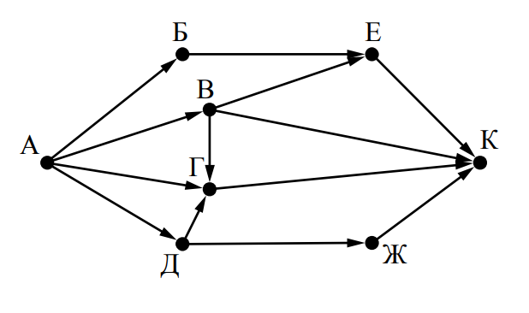
9. На рисунке – схема дорог, связывающих города А, Б, В, Г, Д, Е, Ж и К. По каждой дороге можно двигаться только в одном направлении, указанном стрелкой. Сколько существует различных путей из города А в город К?
Ответ _______________

10. Переведите число 110 из десятичной системы счисления в двоичную систему счисления. Сколько единиц содержит полученное число?
В ответе укажите одно число – количество единиц
Ответ ________________

Эталоны ответов:
№ | 1 | 2 | 3 | 4 | 5 | 6 | 7 | 8 | 9 | 10
Ответ | водород | БАВГ | 3 | 7 | 12121 | 12 | 5423617 | 1920 | 7 | 5

Фонд оценочных средств для текущего контроля
Текущий контроль проводится в форме домашнего заданиядля самостоятельного выполнения, используя материалы ЭОР на выбор (ЯКласс, РЭШ, 1СУрок, МЭО и др.). Результаты фиксируются в образовательной платформе, на которой зарегистрированы студенты и преподаватель.
Фонд оценочных средств для рубежного контроля
(Тема 1.1, Тема 1.3, Тема 1.6, Тема 1.9, Тема 3.1, Тема 3.2, Тема 3.5)
Образовательные результаты, подлежащие проверке (элементы):
Б1, Б2, Б3, Б4, Б7, Б9, Б11
ОК 01, ОК 02
Тема.1.1. Информация и информационные процессы
Ближе всего раскрывается смысл понятия «информация, используемая в бытовом общении» в утверждении:
последовательность знаков некоторого алфавита;
сообщение, передаваемое в форме знаков ли сигналов;
сообщение, уменьшающее неопределенность знаний;
сведения об окружающем мире, воспринимаемые человеком
сведения, содержащиеся в научных теориях
Информацию, не зависящую от личного мнения, называют:
достоверной;
актуальной;
объективной;
полезной;
понятной
Информацию, отражающую истинное положение дел, называют:
понятной;
достоверной;
объективной;
полной;
полезной
Информацию, существенную и важную в настоящий момент, называют:
полезной;
актуальной;
достоверной;
объективной;
полной
Информацию, дающую возможность, решать поставленную задачу, называют:
понятной;
актуальной;
достоверной;
полезной;
полной
Информацию, достаточную для решения поставленной задачи, называют:
полезной;
актуальной;
полной;
достоверной;
понятной
Информацию, изложенную на доступном для получателя языке, называют:
полной;
полезной;
актуальной;
достоверной;
понятной
По способу восприятия информации человеком различают следующие виды информации:
текстовую, числовую, символьную, графическую, табличную и пр.;
научную, социальную, политическую, экономическую, религиозную пр.;
обыденную, производственную, техническую, управленческую;
визуальную, звуковую, тактильную, обонятельную, вкусовую;
математическую, биологическую, медицинскую, психологическую и пр.
По форме представления информации можно условно разделить на следующие виды:
социальную, политическую, экономическую, техническую, религиозную и пр.;
техническую, числовую, символьную, графическую, табличную пр.;
обыденную, научную, производственную, управленческую;
визуальную звуковую, тактильную, обонятельную, вкусовую;
математическую, биологическую, медицинскую, психологическую.
Укажите лишний объект с точки зрения способа представления информации:
школьный учебник;
фотография;
телефонный разговор;
картина;
чертеж
По области применения информацию можно условно разделить на:
текстовую и числовую;
визуальную и звуковую;
графическую и табличную;
научную и техническую;
тактильную и вкусовую
Какое из высказываний ложно?
получение и обработка информации являются необходимыми условиями жизнедеятельности любого организма.
для обмена информацией между людьми служат языки.
информацию условно можно разделить на виды в зависимости от формы представления.
процесс обработки информации техническими устройствами носит осмысленный характер.
процессы управления – это яркий пример информационных процессов, протекающих в природе, обществе, технике.
Каждая знаковая система строится на основе:
естественных языков, широко используемых человеком для представления информации;
двоичной знаковой системы, используемой в процессах хранения, обработки и передачи информации в компьютере;
определенного алфавита (набора знаков) и правил выполнения операций над знаками;
правил синтаксиса алфавита.
Выбери из списка все языки, которые можно считать формальными языками:
двоичная система счисления
языки программирования
кириллица
китайский язык
музыкальные ноты
русский язык
дорожные знаки
код азбуки Морзе.
Производится бросание симметричной восьмигранной пирамидки. Какое количество информации мы получаем в зрительном сообщении о ее падении на одну из граней?
1 бит
1 байт
3 бит
3 бита.
Какое количество информации (с точки зрения алфавитного подхода) содержит двоичное число 10101001?
1 байта
2 байта
3 байта
3 бита.
Что из нижеперечисленного не является основой формирования информационной культуры?
знания о законах функционирования информационной среды
принцип узкой специализации
знания об информационной среде
умение ориентироваться в информационных потоках
Установите соответствие:
А Полнота | 1 Язык понятен получателю
Б Достоверность | 2 Достаточность для понимания, принятия решения
В Актуальность | 3 Важность, значимость
Г Понятность | 4 Неискажение истинного положения дел
Д Релевантность | 5 Вовремя, в нужный срок

Ключ к тесту
№ | 1 | 2 | 3 | 4 | 5 | 6 | 7 | 8 | 9 | 10 | 11 | 12 | 13 | 14 | 15 | 16 | 17 | 18
Ответ | г | в | б | б | г | в | д | г | б | в | г | г | в | абджз | в | а | б | а2  б4  в3  г1  д3

Тема.1.3 Компьютер и цифровое представление информации.Устройство компьютера

Тактовая частота процессора – это
число двоичных операций, совершаемых за единицу времени
число обращений процессора к оперативной памяти за единицу времени
скорость обмена информацией между процессор и устройствами ввод- вывода
скорость обмена информацией между процессором и постоянным запоминающим устройством(ПЗУ)
Через какие устройства взаимодействуют устройства внешней памяти и ввода/вывода с процессором
оперативную память
контроллеры
материнскую плату
системный блок
Часть магистрали, по которой передаются управляющие сигналы
шина управления
шина адреса
шина данных
шина контроллеров
Оперативная память ПК работает...
быстрее, чем внешняя
медленнее, чем внешняя
одинаково по скорости с внешней памятью
Внешняя память компьютера является...
энергозависимой
постоянной
оперативной
энергонезависимой
Основная характеристика процессора - это...
производительность
размер
температура
цена
Общим свойством машины Беббиджа, современного компьютера и человеческого мозга является способность обрабатывать:
числовую информацию;
текстовую информацию;
звуковую информацию;
графическую информацию.
В _______ г. Лейбниц изготовил механический калькулятор.
1643
1673
1642
1700
_______ октября — день рождения Интернета.
19
27
17
29
Выбери к какому поколению относится данная особенность: Габариты — ЭВМ выполнена в виде громадных шкафов.
1 поколение
2 поколение
3 поколение
4 поколение
Как назывался первый офисный компьютер, управляемый манипулятором «мышь»?
Altair 8800
IBM/370
Apple Lisa
Apple – 1
Массовое производство персональных компьютеров началось в:
40-е годы XX в.
50-е годы XX в.
80-е годы XX в.
90-е годы XX в.
Укажите верное высказывание:
компьютер состоит из отдельных модулей, соединенных между собой магистралью;
компьютер представляет собой единое, неделимое устройство;
составные части компьютерной системы являются незаменяемыми;
компьютерная система способна сколь угодно долго соответствовать требованиям современного общества и не нуждается в модернизации.
Наименьшим адресуемым элементом оперативной памяти является:
машинное слово;
регистр;
байт;
файл.
При выключении компьютера вся информация стирается:
на флешке;
в облачном хранилище;
на жестком диске;
в оперативной памяти
Производительность работы компьютера зависит от:
типа монитора;
частоты процессора;
напряжения питания;
объема жесткого диска.
Укажите верное высказывание:
На материнской плате размещены только те блоки, которые осуществляют обработку информации, а схемы, управляющие всеми остальными устройствами компьютера, реализованы на отдельных платах и вставляются в стандартные разъемы на материнской плате;
На материнской плате размещены все блоки, которые осуществляют прием, обработку и выдачу информации с помощью электрических сигналов и к которым можно подключить все необходимые устройства ввода-вывода;
На материнской плате находится системная магистраль данных, к которым подключены адаптеры и контроллеры, позволяющие осуществлять связь ЭВМ с устройствами ввода-вывода;
На материнской плате расположены все устройства компьютерной системы и связь между ними осуществляется через магистраль.
Системное программное обеспечение – это
Программы для организации совместной работы устройств компьютера как единой системы
Программы для организации удобной системы размещения программ на диске
набор программ для работы устройств системного блока компьютера
программы, ориентированные на решение конкретных задач, рассчитанные на взаимодействие с пользователем

Ключ к тесту
№ | 1 | 2 | 3 | 4 | 5 | 6 | 7 | 8 | 9 | 10 | 11 | 12 | 13 | 14 | 15 | 16 | 17 | 18
Ответ | б | б | а | а | б | а | а | б | г | а | в | в | а | б | г | б | а | а

Тема 1.6. Компьютерные сети: локальные сети, сеть Интернет
Компьютерная сеть это...
группа компьютеров и линии связи
группа компьютеров в одном помещении
группа компьютеров в одном здании
группа компьютеров, соединённых линиями связи
Укажите преимущества, использования компьютеров в сети
совместное использование ресурсов
обеспечение безопасности данных
использование сетевого оборудования
быстрый обмен данными между компьютерами
Установите соответствие типов компьютерных сетей по "радиусу охвата"
1 Сети, объединяющие компьютеры в пределах города | А Персональные сети
2 Сети компьютеров одной организации (возможно, находящиеся в разных районах города или даже в разных городах) | Б Глобальные сети
3 Сети, объединяющие компьютеры в разных странах; типичный пример глобальной сети – Интернет | В Локальные сети
4 Сети, объединяющие, как правило, компьютеры в пределах одного или нескольких соседних зданий | Г Городские сети
5 Сети, объединяющие устройства одного человека (сотовые телефоны, карманные компьютеры, смартфоны, ноутбук и т. п.) в радиусе не более 30 м | Д Корпоративные сети

Установите соответствие между типом сервера и его назначением.
1 Обеспечивает доступ к общему принтеру | А Почтовый сервер
2 Хранит данные и обеспечивает доступ к ним | Б Файловый сервер
3 Управляет электронной почтой | В Сервер печати
4 Выполняют обработку информации по запросам клиента | Г Сервер приложений

Укажите наиболее полное верное назначение шлюза.
Преобразование данных в формат нужного протокола.
верны все варианты
Передача информации по сети.
Дублирование пакетов при их передаче в сетях
Выберете наиболее верное утверждение о сервере
это компьютер, использующий ресурсы сервера
это самый большой и мощный компьютер
это компьютер, предоставляющий свои ресурсы в общее использование
сервером является каждый компьютер сети
Определите топологии
1 Все рабочие станции подключены в сеть через центральное устройство (коммутатор). | А Кольцо
2 Все рабочие станции подключены к одному кабелю с помощью специальных разъёмов | Б Звезда
3 Каждый компьютер соединён с двумя соседними, причём от одного он только получает данные, а другому только передаёт. Таким образом, пакеты движутся в одном направлении. | В Шина

Укажите достоинства топологии "Шина"
при выходе из строя любого компьютера сеть продолжает работать
легко подключать новые рабочие станции
высокий уровень безопасности
самая простая и дешёвая схема
простой поиск неисправностей и обрывов
небольшой расход кабеля
Укажите недостатки топологии "Звезда"
большой расход кабеля, высокая стоимость
для подключения нового узла нужно останавливать сеть
при выходе из строя коммутатора вся сеть не работает
количество рабочих станций ограничено количеством портов коммутатора
низкий уровень безопасности
Укажите достоинства топологи "Кольцо"
не нужно дополнительное оборудование (коммутаторы)
при выходе из строя любой рабочей станции сеть остаётся работоспособной
легко подключать новые рабочие станции
большой размер сети (до 20 км)
надёжная работа при большом потоке данных, конфликты практически невозможны
Укажите особенности организации одноранговой сети
каждый компьютер может выступать как в роли клиента, так и в роли сервера
повышенный уровень безопасности
все компьютеры в сети равноправны
пользователь сам решает какие ресурсы своего компьютера сделать совместными
основная обработка данных выполняется на серверах
Выберете верные утверждения
Серверная операционная система устанавливается на каждую рабочую станцию, входящую в сеть.
Серверная операционная система устанавливается на мощный компьютер, отвечающий за работу всей сети.
Современные технологии позволяют создавать сложные сети без использования серверной операционной системы.
Терминальный доступ - важная особенность сетевой операционной системы.
Для объединения компьютеров в беспроводную сеть чаще всего используют специальное устройство...
Адаптер
Коммутатор
Шлюз
Точка доступа
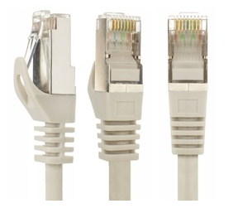
Восьмиконтактный разъём с защёлкой часто называют
Витая пара
RJ-45
RJ
шлюз
Для связи локальной сети с Интернетом необходимо такое устройство как...
коммутатор
концентратор
адаптер
маршрутизатор

Установите соответствие между устройствами и их назначением
1 Устройство для передачи пакета данных только тому узлу, которому он предназначен. | А Шлюз
2 Дублирует пакеты на все подключенные к нему рабочие станции | Б Коммутатор
3 Используется для объединения в сеть устройств, использующих разные протоколы обмена данными | В Точка доступа
4 Используется для объединения компьютеров в беспроводную сеть | Г Концентратор
Установите соответствие определений и понятий
1 Программа, удаляющая из текста страницы всю служебную информацию - | А Поисковая система
2 Текст, в котором есть активные ссылки на другие документы - | Б Веб-сайт
3 Группа веб-страниц, расположенных на одном сервере, связанных с помощью гиперссылок - | В Индексный робот
4 Веб-сайт, предназначенный для поиска информации в Интернете - | Г Гипертекст

Укажите протокол, используемый для скачивания файлов с сервера на компьютер пользователя.
HTTP
FTP
SMTP
FAIL
Ключ к тесту
№ | 1 | 2 | 3 | 4 | 5 | 6 | 7 | 8 | 9 | 10 | 11 | 12 | 13 | 14 | 15 | 16 | 17 | 18
Ответ | г | а  г | 1г  2д  3б  4в  5а | 1в  2б  3а  4г | а | в | 1б  2в  3а | а  б  г  е | а  в  г | а  г  д | а  в  г | б  г | г | б | г | 1б  2г  3а  4в | 1в  2г  3б  4а | б

Тема 1.9. Информационная безопасность
Обеспечение какого из свойств информации не является задачей информационной безопасности?
актуальность
аутентичность
целостность
конфиденциальность
Воздействие на информацию, которое происходит вследствие ошибок ее пользователя, сбоя технических и программных средств информационных систем, природных явлений или иных нецеленаправленных на изменение информации событий, называется…
Ответ _____________
Заполните пропуски в предложении.
… информации – субъект, пользующийся информацией, полученной от ее собственника, владельца или … в соответствии с установленными правами и правилами доступа к информации либо с их ….
пользователь, разработчика, модификациями
пользователь, посредника, нарушением
владелец, разработчика, нарушением
владелец, посредника, модификациями
К показателям информационной безопасности относятся:
дискретность
целостность
конфиденциальность
доступность
актуальность
Установите соответствие
1 право пользования | А только собственник информации имеет право определять, кому эта информация может быть предоставлена
2 право распоряжения | Б собственник информации имеет право использовать ее в своих интересах
3 право владения | В никто, кроме собственника информации, не может ее изменять

Лицензия на программное обеспечение – это
документ, определяющий порядок распространения программного обеспечения, защищённого авторским правом
документ, определяющий порядок использования и распространения программного обеспечения, незащищённого авторским правом
документ, определяющий порядок использования и распространения программного обеспечения, защищённого авторским правом
документ, определяющий порядок использования программного обеспечения, защищённого авторским правом
Как называется совокупность условий и факторов, создающих потенциальную или реально существующую опасность нарушения безопасности информации?
уязвимость
слабое место системы
угроза
атака
Пароль пользователя должен
Содержать цифры и буквы, знаки препинания и быть сложным для угадывания
Содержать только буквы
Иметь явную привязку к владельцу (его имя, дата рождения, номер телефона и т.п.)
Быть простым и легко запоминаться, например «123», «111», «qwerty» и т.д.
Каким требованиям должен соответствовать пароль, чтобы его было трудно взломать?
Пароль должен состоять из цифр
Символы в пароле не должны образовывать никаких слов, чисел, аббревиатур, связанных с пользователем
Пароль не должен быть слишком длинным
Пароль должен быть достаточно простым, чтобы вы его могли запомнить
Пароль не должен состоять из одного и того же символа или повторяющихся фрагментов
Пароль не должен совпадать с логином
Пароль должен состоять не менее чем из 6 символов
Пароль должен совпадать с логином
Что требуется ввести для авторизованного доступа к сервису для подтверждения, что логином хочет воспользоваться его владелец
Ответ _____________
Как называется программа для обнаружения компьютерных вирусов и вредоносных файлов, лечения и восстановления инфицированных файлов, а также для профилактики?
Ответ ______________
Установите соответствие между средством или способом защиты и проблемой, для решения которой данный способ применяется:
1 использование тонкого клиента | А передача секретной информации сотрудникам компании (человеческий фактор)
2 шифрование с открытым ключом | Б доступ посторонних к личной информации
3 Антивирусы | В несанкционированный доступ к компьютеру и части сети
4 Авторизация пользователя | Г доступ посторонних к личной информации при хранении и передаче по открытым каналам связи
5 Межсетевые экраны | Д вредоносные программы
Виды информационной безопасности:
Персональная, корпоративная, государственная
Клиентская, серверная, сетевая
Локальная, глобальная, смешанная
Что называют защитой информации?
Все ответы верны
Называют деятельность по предотвращению утечки защищаемой информации
Называют деятельность по предотвращению несанкционированных воздействий на защищаемую информацию
Называют деятельность по предотвращению непреднамеренных воздействий на защищаемую информацию
Шифрование информации это
Процесс ее преобразования, при котором содержание информации становится непонятным для не обладающих соответствующими полномочиями субъектов
Процесс преобразования, при котором информация удаляется
Процесс ее преобразования, при котором содержание информации изменяется на ложную
Процесс преобразования информации в машинный код
Функция защиты информационной системы, гарантирующая то, что доступ к информации, хранящейся в системе, может быть осуществлен только тем лицам, которые на это имеют право
управление доступом
конфиденциальность
аутентичность
целостность
доступность
Элемент аппаратной защиты, где используется резервирование особо важных компьютерных подсистем
защита от сбоев в электропитании
защита от сбоев серверов, рабочих станций и локальных компьютеров
защита от сбоев устройств для хранения информации
защита от утечек информации электромагнитных излучений
Что можно отнести к правовым мерам ИБ?
разработку норм, устанавливающих ответственность за компьютерные преступления, защиту авторских прав программистов, совершенствование уголовного и гражданского законодательства, а также судопроизводства
охрану вычислительного центра, тщательный подбор персонала, исключение случаев ведения особо важных работ только одним человеком, наличие плана восстановления работоспособности центра и т.д.
защиту от несанкционированного доступа к системе, резервирование особо важных компьютерных подсистем, организацию вычислительных сетей с возможностью перераспределения ресурсов в случае нарушения работоспособности отдельных звеньев, установку оборудования обнаружения и тушения пожара, оборудования обнаружения воды, принятие конструкционных мер защиты от хищений, саботажа, диверсий, взрывов, установку резервных систем электропитания, оснащение помещений замками, установку сигнализации и многое другое
охрану вычислительного центра, установку сигнализации и многое другое

Ключ к тесту
№ | Ответ
 | а
 | непреднамеренным
 | б
 | б в г
 | 1б 2а 3в
 | в
 | в
 | а
 | б г д е ж
 | пароль
 | антивирус
 | 1а 2г 3д 4б 5в
 | а
 | а б в г
 | а
 | б
 | б
 | а

Тема 3.1. Модели и моделирование. Этапы моделирования
Отметьте те задачи, которые могут решаться с помощью моделирования:
разработка объекта с заданными свойствами
оценка влияния внешней среды на объект
разрушение объекта
перемещение объекта
выбор оптимального решения
Отметьте все «плохо поставленные» задачи?
задача, которую вы не умеете решать
задача, в которой не хватает исходных данных
задача, в которой может быть несколько решений
задача, для которой неизвестно решение
задача, в которой неизвестны связи между исходными данными и результатом
Какие из этих высказываний верны?
Для каждого объекта можно построить только одну модель.
Для каждого объекта можно построить много моделей.
Разные модели отражают разные свойства объекта.
Модель должна описывать все свойства объекта.
Модель может описывать только некоторые свойства объекта.
Отметьте все пары объектов, которые в каких-то задачах можно рассматривать как пару «оригинал-модель».
страна — столица
болт — чертёж болта
курица — цыпленок
самолёт — лист металла
учитель — ученик
Как называется модель в форме словесного описания (в ответе введите прилагательное)?
Ответ _________________
Как называется модель сложного объекта, предназначенная для выбора оптимального решения методом проб и ошибок (в ответе введите прилагательное)?
Ответ _________________
Как называется модель, в которой используются случайные события?
Ответ ________________
Как называется модель, которая описывает изменение состояния объекта во времени (в ответ введите прилагательное)?
Ответ _______________
Как называется проверка модели на простых исходных данных с известным результатом?
Ответ _______________
Как называется четко определенный план решения задачи?
Ответ ________________
Какие из перечисленных моделей относятся к информационным?
рисунок дерева
модель ядра атома из металла
уменьшенная копия воздушного шара
таблица с данными о населении Земли
формула второго закона Ньютона
Какие из этих фраз можно считать определением модели?
это уменьшенная копия оригинала
это объект, который мы исследуем для того, чтобы изучить оригинал
это копия оригинала, обладающая всеми его свойствами
это словесное описание оригинала
это формулы, описывающие изменение оригинала
Какими свойствами стального шарика можно пренебречь, когда мы исследуем его полет на большой скорости?
массой шарика
объемом шарика
изменением формы шарика в полете
изменением ускорения свободного падения
сопротивлением воздуха
Какой из этапов моделирования может привести к самым трудноисправимым ошибкам?
Тестирование
Эксперимент
постановка задачи
разработка модели
анализ результатов моделирования
Какую фразу можно считать определением игровой модели?
это модель для поиска оптимального решения
это модель, учитывающая действия противника
это модель компьютерной игры
это модель объекта, с которой играет ребенок
это компьютерная игра
Какая фраза может служить определением формальной модели?
модель в виде формулы
словесное описание явления
модель, записанная на формальном языке
математическая модель
Модель – это:
фантастический образ реальной действительности
материальный или абстрактный заменитель объекта, отражающий его пространственно-временные характеристики
материальный или абстрактный заменитель объекта, отражающий его существенные характеристики
описание изучаемого объекта средствами изобразительного искусства
информация о несущественных свойствах объекта
Файловая система персонального компьютера наиболее адекватно может быть описана в виде:
Табличной модели
Графической модели
Иерархической модели
Математической модели

Ключ к тесту
№ | Ответ
 | а б д
 | б в д
 | б в д
 | а б в г д
 | вербальная
 | имитационная
 | вероятностная
 | динамическая
 | тестирование
 | алгоритм
 | а г д
 | б
 | в г
 | в
 | б
 | в
 | в
 | в

Тема 3.2. Списки, графы, деревья
Между населёнными пунктами A, B, C, D, E, F построены дороги, протяжённость которых приведена в таблице. Определите длину кратчайшего маршрута из А в F:
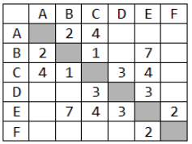
Ответ ________________
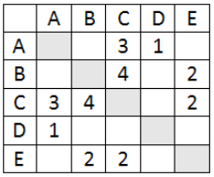
Между населёнными пунктами A, B, C, D, E построены дороги, протяжённость которых приведена в таблице. Определите длину кратчайшего маршрута из А в E:
Ответ ____________________
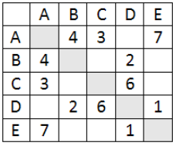
Между населёнными пунктами A, B, C, D, E построены дороги, стоимость перевозки по которым приведена в таблице. Определите МАКСИМАЛЬНУЮ стоимость перевозки груза из C в B при условии, что маршрут не может проходить через какой-то пункт более одного раза:
Ответ _________________
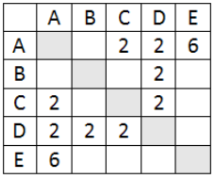
Между населёнными пунктами A, B, C, D, E построены дороги, стоимость перевозки по которым приведена в таблице. Определите МАКСИМАЛЬНУЮ стоимость перевозки груза из C в B при условии, что маршрут не может проходить через какой-то пункт более одного раза:
Ответ _________________
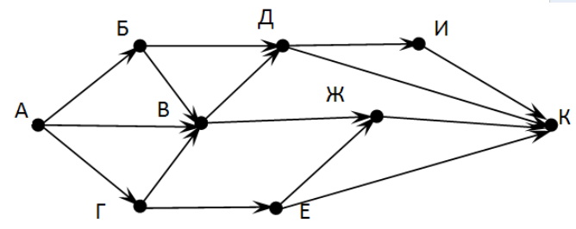
На рисунке - схема дорог, связывающих города А, Б, В, Г, Д, Е, Ж, З, И, К. По каждой дороге можно двигаться только в одном направлении, указанном стрелкой. Сколько существует различных путей из города А в город К
Ответ _____________________
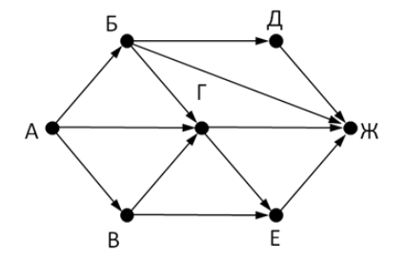
На рисунке - схема дорог, связывающих города А, Б, В, Г, Д, Е, Ж. По каждой дороге можно двигаться только в одном направлении, указанном стрелкой. Сколько существует различных путей из города А в город Ж
Ответ _________________
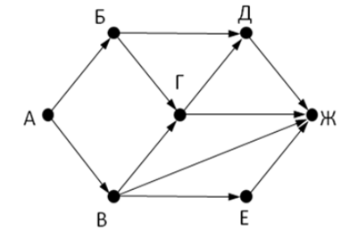
На рисунке - схема дорог, связывающих города А, Б, В, Г, Д, Е, Ж. По каждой дороге можно двигаться только в одном направлении, указанном стрелкой. Сколько существует различных путей из города А в город Ж
Ответ _______________
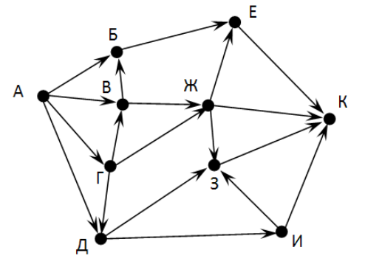
На рисунке - схема дорог, связывающих города А, Б, В, Г, Д, Е, Ж, З, И, К. По каждой дороге можно двигаться только в одном направлении, указанном стрелкой. Сколько существует различных путей из города А в город К
Ответ __________________
Вычислите выражение, записанное в постфиксной форме: 5 13 7 - *
Ответ __________________
Вычислите выражение, записанное в префиксной форме: * + 5 7 - 6 3
Ответ __________________
Запишите выражениеc*(a+b) в постфиксной форме (без пробелов!)
Ответ __________________
Запишите выражение5*(d-3) в префиксной форме (без пробелов!)
Ответ _________________
Запишите выражение (с-d)*(a-b) в постфиксной форме (без пробелов!)
Ответ _________________
Запишите выражение 3*a+2*d в префиксной форме (без пробелов!)
Ответ _________________
Вычислите выражение, записанное в префиксной форме: * - + a 3 b cпри a = 6, b = 4 и c = 2
Ответ _________________
Вычислите выражение, записанное в постфиксной форме:a b c 7 + * -при a = 28, b = 2 и c = 1
Ответ _________________
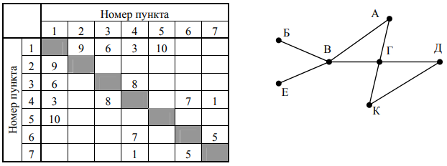
На рисунке схема дорог N-ского района изображена в виде графа, в таблице содержатся сведения о протяжённости каждой из этих дорог (в километрах).
Так как таблицу и схему рисовали независимо друг от друга, то нумерация населённых пунктов в таблице никак не связана с буквенными обозначениями на графе. Определите, какова протяжённость дороги из пункта А в пункт Г. В ответе запишите целое число – так, как оно указано в таблице
Ответ ___________________
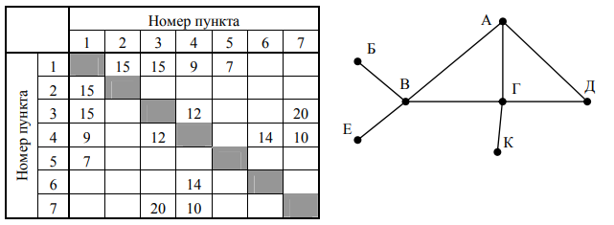
На рисунке схема дорог N-ского района изображена в виде графа, в таблице содержатся сведения о протяжённости каждой из этих дорог (в километрах).
Так как таблицу и схему рисовали независимо друг от друга, то нумерация населённых пунктов в таблице никак не связана с буквенными обозначениями на графе. Определите, какова протяжённость дороги из пункта А в пункт Г. В ответе запишите целое число – так, как оно указано в таблице
Ответ ___________________
Ключ к тесту
№ | Ответ
 | 9
 | 5
 | 18
 | 6
 | 13
 | 9
 | 7
 | 18
 | 30
 | 36
 | cab+*
 | *5-d3
 | cd-ab-*
 | +*3a*2d
 | 10
 | 12
 | 8
 | 12

Тема 3.5 Анализ алгоритмов в профессиональной области
Предлагается некоторая операция над двумя произвольными трехзначными десятичными числами:
1) записывается результат сложения старших разрядов этих чисел;
2) к нему дописывается результат сложения средних разрядов по такому правилу: если он меньше первой суммы, то полученное число приписывается к первому слева, иначе — справа;
3) итоговое число получают приписыванием справа к числу, полученному после второго шага, суммы значений младших разрядов исходных чисел.
Какое из перечисленных чисел могло быть построено по этому правилу?
141310
102113
101421
101413
Определите значение целочисленных переменных x, y и t после выполнения фрагмента программы:
x := 5;
y := 7;
t := x;
x := y mod x;
y := t;
x=2, y=5, t=5
x=7, y=5, t=5
x=2, y=2, t=2
x=5, y=5, t=5
Определите значение переменной c после выполнения следующего фрагмента программы:
a := 6;
b := 15;
a := b – a*2;
if a > b
then c := a + b
else c := b – a;
–3
33
18
12
У исполнителя Калькулятор две команды, которым присвоены номера:
1. прибавь 2
2. умножь на 3
Выполняя первую из них, Калькулятор прибавляет к числу на экране 2, а выполняя вторую, утраивает его. Запишите порядок команд в программе получения из 0 числа 28, содержащей не более 6 команд, указывая лишь номера команд.
Например, программа 21211 — это программа:
умножь на 3
прибавь 2
умножь на 3
прибавь 2
прибавь 2
которая преобразует число 1 в 19.
Ответ ______________
Определите значение переменной y, которое будет получено в результате выполнения следующей программы:
var i, y: integer;
begin
y := 0;
for i := 1 to 4 do
begin
y := y * 10;
y :=y + i;
end
end.
Ответ ____________
Определите значение переменной y, которое будет получено в результате выполнения следующей программы:
var y : real; i : integer;
begin
y := 0;
i := 1;
repeat
i :=2*i;
y := y + i
until i> 5;
end.
Ответ _____________
Определите значение переменной y, которое будет получено в результате выполнения следующей программы:
var y : real; i : integer;
begin
y := 0;
i := 5;
while i>2 do
begin
i:=i − 1;
y := y + i * i
end;
end.
Ответ _____________
В программе описан одномерный целочисленный массив с индексами от 0 до 10. В приведенном ниже фрагменте программы массив сначала заполняется, а потом изменяется:
for i:=0 to 10 do
A[i]:= i + 1;
for i:=0 to 10 do
A[i]:= A[10-i];
Чему будут равны элементы этого массива?
10, 9, 8, 7, 6, 5, 4, 3, 2, 1, 0
11, 10, 9, 8, 7, 6, 5, 4, 3, 2, 1
11, 10, 9, 8, 7, 6, 7, 8, 9, 10, 11
10, 9, 8, 7, 6, 5, 6, 7, 8, 9, 10
Все элементы двумерного массива A размером 5х5 равны 0. Сколько элементов массива после выполнения фрагмента программы будут равны 1?
for n:=1 tо 5 do
for m:=1 tо 5 do
A[n,m] := (m – n)*(m – n);
2
5
8
14
В программе описан одномерный целочисленный массив A с индексами от 0 до 10. Ниже представлен фрагмент этой программы, в котором значения элементов массива сначала задаются, а затем меняются.
for i:=0 to 10 do
A[i]:=i-1;
for i:=1 to 10 do
A[i-1]:=A[i];
A[10]:=10;
Как изменятся элементы этого массива после выполнения фрагмента программы?
все элементы, кроме последнего, окажутся равны между собой
все элементы окажутся равны своим индексам
все элементы, кроме последнего, будут сдвинуты на один элемент вправо
все элементы, кроме последнего, уменьшатся на единицу
Алгоритм вычисления значения функции F(n), где n – натуральное число, задан следующими соотношениями:
F(1) = 1
F(n) = F(n–1) * (2*n + 1), при n > 1
Чему равно значение функции F(4)?
27
9
105
315
Данрекурсивныйалгоритм:
procedure F(n: integer);
begin
writeln(‘*’);
if n > 0 then begin
F(n-3);
F(n div 2);
end
end;
Сколько символов «звездочка» будет напечатано на экране при выполнении вызова F(7)?
7
10
13
15
Данрекурсивныйалгоритм:
procedure F(n: integer);
begin
writeln(n);
if n < 5 then begin
F(n+3);
F(n*3)
end
end;
Найдите сумму чисел, которые будут выведены при вызове F(1).
Ответ _____________
Ниже записан рекурсивный алгоритм F:
function F(n: integer): integer;
begin
if n > 2 then
F := F(n-1)+F(n-2)+F(n-3)
else
F := n;
end;
Чему будет равно значение, вычисленное алгоритмом при выполнении вызова F(6)?
Ответ ______________
Запишите число, которое будет напечатано в результате выполнения следующей программы. Для Вашего удобства программа представлена на четырех языках программирования
Алгоритмический язык | Паскаль | Python | C++
алг  нач  цел n, s  s := 0  n := 95  нцпока s + n < 177  s := s + 10  n := n - 5  кц  вывод n  кон | var s, n: integer;  begin  s := 0;  n := 95;  while s + n < 177 do  begin  s := s + 10;  n := n - 5  end;  writeln(n)  end. | s = 0  n = 95  while s + n < 177:  s = s + 10  n = n - 5  print(n) | #include <iostream>  using namespace std;  int main() {  int s = 0, n = 95;  while (s + n < 177) {  s = s + 10;  n = n - 5;  }  cout<< n <<endl;  return 0;  }
Ответ _____________
Запишите число, которое будет напечатано в результате выполнения следующей программы. Для Вашего удобства программа представлена на четырех языках программирования
Алгоритмический язык | Паскаль | Python | C++
алг  нач  цел n, s  s := 0  n := 90  нцпока s + n < 145  s := s + 15  n := n - 5  кц  вывод n  кон | var s, n: integer;  begin  s := 0;  n := 90;  while s + n < 145 do  begin  s := s + 15;  n := n - 5  end;  writeln(n)  end. | s = 0  n = 90  while s + n < 145:  s = s + 15  n = n - 5  print(n) | #include <iostream>  using namespace std;  int main() {  int s = 0, n = 90;  while (s + n < 145) {  s = s + 15;  n = n - 5;  }  cout<< n <<endl;  return 0;  }
Ответ _____________
Ниже приведена программа, записанная на пяти языках программирования
Алгоритмический язык | Паскаль | Python | C++
алг  нач  цел s, t, А  ввод s  ввод t  ввод A  если s > 10 или t > А  то вывод "YES"  иначе вывод "NO"  все  кон | var s, t, А: integer;  begin  readln(s);  readln(t);  readln(A);  if (s > 10) or (t > А)  then writeln("YES")  else writeln("NO")  end. | s = int(input())  t = int(input())  A = int(input())  if (s > 10) or (t > А):  print("YES")  else:  print("NO") | #include <iostream>  using namespace std;  int main(){  int s, t, А;  cin>> s;  cin>> t;  cin>> A;  if (s > 10) or (t > А)  cout<< "YES" <<endl;  else  cout<< "NO" <<endl;  return 0;  }
Было проведено 9 запусков программы, при которых в качестве значений переменных s и t вводились следующие пары чисел: (1, 2); (11, 2); (1, 12); (11, 12); (–11, –12); (–11, 12); (–12, 11); (10, 10); (10, 5). Укажите количество целых значений параметра А, при которых для указанных входных данных программа напечатает «YES» шесть раз.
Ответ _____________
Ниже приведена программа, записанная на пяти языках программирования
Алгоритмический язык | Паскаль | Python | C++
алг  нач  цел s, t, A  ввод s  ввод t  ввод A  если s > 10 или t > А  то вывод "YES"  иначе вывод "NO"  все  кон | var s, t, A: integer;  begin  readln(s);  readln(t);  readln(A);  if (s > 10) or (t > А)  then writeln("YES")  else writeln("NO")  end. | s = int(input())  t = int(input())  A = int(input())  if (s > 10) or (t > А):  print("YES")  else:  print("NO") | #include <iostream>  using namespace std;  int main(){  int s, t, A;  cin>> s;  cin>> t;  cin>> A;  if (s > 10) or (t > А)  cout<< "YES" <<endl;  else  cout<< "NO" <<endl;  return 0;  }
Было проведено 9 запусков программы, при которых в качестве значений переменных s и t вводились следующие пары чисел: (1, 2); (11, 2); (1, 12); (11, 12); (–11, –12); (–11, 12); (–12, 11); (10, 10); (10, 5). Укажите наименьшее целое значение параметра А, при котором для указанных входных данных программа напечатает «NO» семь раз.
Ответ _____________
Ключ к тесту
№ | Ответ
 | г
 | а
 | г
 | 121211
 | 1234
 | 14
 | 29
 | в
 | в
 | б
 | г
 | г
 | 42
 | 20
 | 10
 | 60
 | 5
 | 12

Модельные примерыоценочныхсредствдляпроведенияпромежуточногоирубежногоконтроляпоприкладномумодулю1«Основыаналитикиивизуализацииданных

Промежуточный контроль
Промежуточный контроль по прикладному модулю 1 “Основы аналитики и анализа данных проходит в форме разработки и презентации дашбордапосле изучения темы 1.3. “Потоки данных”.
Создание презентации на основе данных датасетаАнализ продаж и сети магазинов из БД Clickhouse и Marketplace.
Постановка задачи:
Самостоятельно создайте дашборд с визуализацией данных по продажам в сети магазинов из БД Clickhouse и Marketplace в соответствии с рекомендациями - https://cloud.yandex.ru/docs/datalens/tutorials/data-from-ch-visualization
-по дням и месяцам
-по продуктовым категориям
Требования к презентации:
Презентация должна содержать описание этапов работы над дашбордом и скриншот самого получившегося дашборда с необходимыми чартами (диаграммами).
Шкала оценки
Шкала | Критерии
Зачтено | Выполнены все этапы разработки дашборда. Все чарты отображаются корректно.Презентация включает этапы работы над проектом.  Оформление презентации соответствует общим требованиям к дизайну визуальных продуктов.
Не зачтено | Выполнены не все этапы разработки дашборда. Не все чарты отображаются корректно.Презентация не содержитэтапы работы над проектом.  Оформление не презентации соответствует общим требованиям к дизайну визуальных продуктов.

Рубежный контроль
Рубежный контроль проходит в форме выполнения и защиты проектной работы Анализ открытых данных ДТП на дорогах России.
Выполнение проекта по теме Анализ открытых данных ДТП на дорогах России.
Постановка задачи: провести анализ набора данных (датасета) о дорожно-транспортных происшествиях на дорогах в регионах РФ. Необходимо проанализировать данные, построить дашборд по ключевым диаграммам, сделать выводы о том, в каких регионах и в какое время суток ДТП происходят чаще. Сформулировать свои предложения по улучшению ситуации на дорогах. Предложить свои параметры и метрики, по которым будет проверяться эффективность сделанных предложений.

Содержание самостоятельной деятельности обучающегося:
-Авторизоваться на сервисе YandexDataLens
-Создать подключение к датасету Анализ открытых данных ДТП на дорогах России в соответствии с рекомендациями - (см. https://cloud.yandex.ru/docs/datalens/tutorials/data-from-csv-geo-visualization)
-Создать чартыгеоданных и зависимости ДТП от времени суток
-Создать дашборд из полученных чартов
-Проанализировать полученные данные
-Создать презентацию, включив в нее построенные чарты и зафиксировав выводы о выявленных зависимостях
-Включить в презентацию свои предложения для снижения количества ДТП
-Включить в презентацию описание параметров и метрик для оценки эффективности сделанных предложений
Требования к результату проектной деятельности
Разработкадашборда
Выполнены все этапы разработки дашборда.
Все чарты отображаются корректно
Все переключатели и фильтры переключаются корректно
Презентация и выступление
Презентация включает:
Этапы работы над проектом:
анализ данных и принцип их отбора и обработки;
аргументацию выбора типа диаграммы и процесс ее создания;
визуализацию итогового дашборда
Формулировку предложений и метрик по оценке их эффективности.
Рефлексия: с какими проблемами столкнулись участники команды во время разработки проекта, как они их преодолели.
Оформление презентации соответствует общим требованиям к дизайну визуальных продуктов.
Выступление содержательно, при этом выдержан регламент выступления (5-7 минут).
Шкала итоговой оценки
Шкала | Критерии
Зачтено | Выполнены все этапы разработки дашборда. Все чарты отображаются корректно. Все переключатели и фильтры переключаются корректно. Презентация включает этапы работы над проектом:  анализ данных и принцип их отбора и обработки;  аргументацию выбора типа диаграммы и процесс ее создания;  визуализацию итогового дашборда  формулировку предложений и метрик по оценке их эффективности.  рефлексию работы над проектом.  Оформление презентации соответствует общим требованиям к дизайну визуальных продуктов.  Выступление содержательно, при этом выдержан регламент выступления (5-7 минут).
Не зачтено | Выполнены невсе этапы разработки дашборда. Не все чарты отображаются корректно. Не все переключатели и фильтры переключаются корректно. Презентация включает не все этапы работы над проектом.  Оформление презентации не соответствует общим требованиям к дизайну визуальных продуктов.  Выступление недостаточно содержательно,регламент выступления (5-7 минут) не соблюден.

Модельные примерыоценочныхсредствдляпроведенияпромежуточногоирубежногоконтроляпоприкладномумодулю2«АналитикаивизуализацияданныхнаPython»

Выполнение контрольнойработы предусмотренопослеизучениятемы2.3.Работасоспискамиисловарями

1.Определите,чтобудетнапечатановрезультатевыполненияпрограммы:
z=30
forninrange(10):
ifn<0:
z=z–2*n
else:
z=n-z
print(z)
Ответ:-35
2.Определите,чтобудетнапечатановрезультатевыполненияпрограммы:
a=23
b=4
whilea>b:
ifa%2==0:
b=b+a
else:
a=a–2*b+1
print(b)
Ответ:20

3.Определите,чтобудетнапечатановрезультатевыполненияпрограммы:
s=0
m=123
whilem>0:
d=m%10
s=s+d
m=m//10
print(s)
Ответ:6

4.Дансписокизчиселииндексэлементавспискеk.Удалитеизспискаэлементсиндексомk,сдвинуввлевовсеэлементы,стоящиеправееэлементасиндексомk.Программаполучаетнавходсписок,затемчислоk.Программасдвигаетвсеэлементы,апослеэтогоудаляетпоследнийэлементспискаприпомощиметодаpop()безпараметров.
Программадолжнаосуществлятьсдвигнепосредственновсписке,анеделатьэтопривыводеэлементов.Такженельзяиспользоватьдополнительныйсписок.Такженеследуетиспользоватьметодpop(k)спараметром.
Решение:
a=[int(s)forsininput().split()]
k=int(input())
foriinrange(k,len(a)-1):
a[i]=a[i+1]
a.pop()
print(''.join([str(i)foriina]))

5.ПредприятиепроизводитоптовуюзакупкунекоторыхизделийAиB,накоторуювыделенаопределённаясуммаденег.Упоставщикаестьвналичиипартииэтихизделийразличныхмодификацийпоразличнойцене.НавыделенныеденьгинеобходимоприобрестикакможнобольшеизделийAнезависимоотмодификации.ЕслиупоставщиказакончатсяизделияA,тонаоставшиесяденьгинеобходимоприобрестикакможнобольшеизделийB.Известнывыделеннаядлязакупкисумма,атакжеколичествоиценаразличныхмодификацийданныхизделийупоставщика.Необходимоопределить,сколькобудетзакупленоизделийBикакаясуммаостанетсянеиспользованной.
Входныеданные.
Перваястрокавходногофайласодержитдвацелыхчисла:N —общееколичествопартийизделийупоставщикаиM —суммавыделенныхназакупкуденег(врублях).КаждаяизследующихNстрокописываетоднупартиюисодержитдвацелыхчисла(ценаодногоизделияврубляхиколичествоизделийвпартии)иодинсимвол(латинскаябукваAилиB),определяющийтипизделия.Вседанныевстрокахвходногофайлаотделеныоднимпробелом.
Вответезапишитедвацелыхчисла:сначалаколичествозакупленныхизделийтипаB,затемоставшуюсянеиспользованнойсуммуденег.
Примервходногофайла:
41000
308A
5012B
4014A
3060B
ВданномслучаесначаланужнокупитьизделияA:8изделийпо30рублейи14изделийпо40рублей.Наэтобудетпотрачено800рублей.Наоставшиеся200рублейможнокупить6изделийBпо30рублей.Такимобразом,всегобудеткуплено6изделийBиостанется20рублей.Вответенадозаписатьчисла6и20.
Решение
f=open('26.txt')
x,y=f.readline().split()
y=int(y)
for_B_price=[]
for_B_kol=[]
foriinf:
if'A'ini:
a,b,c=i.split()
y-=int(a)*int(b)
else:
a2,b2,c2=i.split()
for_B_price.append(int(a2))
for_B_kol.append(int(b2))
mini=min(for_B_price)
index_mini=0
foriinrange(len(for_B_price)):
ifmini==for_B_price[i]:
index_mini=i
kol_B=0
whiley>for_B_price[index_mini]:
y-=for_B_price[index_mini]
for_B_kol[index_mini]-=1
kol_B+=1
iffor_B_kol[index_mini]==0:
for_B_price[index_mini]=1000000000
mini=min(for_B_price)
foriinrange(len(for_B_price)):
ifmini==for_B_price[i]:
index_mini=i
print(kol_B,y)

Отметка | Числобаллов,  необходимоедляполученияотметки
«3»(удов.) | Выполненытризадания(№1,2,3)
«4»(хорошо) | Выполненычетырезадания(№1,2,3,4)  Выполненыдвазадания(№4,5)
«5»(отлично) | Выполненывсепятьзаданий

Рубежныйконтроль
РубежныйконтрольпроходитвформевыполненияизащитыпроектнойработыПроектнаяработа«Анализбольшихданныхвпрофессиональнойсфере»
Основныеэтапамработынадпроектом:определениепроблемывпредметнойобласти;извлечениеданных;подготовкаданных—очисткаданныхипреобразованиеданных;исследованиеивизуализацияданных;построениепредсказательноймодели;интерпретациярезультатов.
Проектвыполняетсянапримереоткрытыхданных,например,Сбербанкаhttps://www.kaggle.com/code/umkkka/eda-sberbank-open-data-russian-version/data.Обучающиесясамостоятельноподбираютнаборданныхнаhttps://www.kaggle.com/впрофессиональнойсфереивыполняютисследованиеивизуализациюданных.
Примервыполнениепроекта«Прогнозированиеинсульта»
Определениепроблемывпредметнойобласти.ПоданнымВсемирнойорганизацииздравоохранения(ВОЗ)инсультявляется2-йведущейпричинойсмертивмире,ответственнойпримерноза11%всехсмертей.Определимвероятностьразвитияинсультасредипациентов.Узнаем,чтоявляетсяфакторомвозникновенияинсультавбольшейстепени.
Каждаястрокаданныхсодержитсоответствующуюинформациюопациенте.
id:уникальныйидентификатор
gender:«Male»,«Female»or«Other»-пол:«Мужской»,«Женский»или«Другой»
age:ageofthepatient-возрастпациента
hypertension:0,еслиупациентанетгипертонии,1,еслиупациентагипертония
heartdisease:0,еслиупациентанетсердечныхзаболеваний,1,еслиупациентасердечноезаболевание
evermarried:«No»or«Yes»–состоятливбраке:«нет»,«да»
worktype:«children»,«Govtjob»,«Never_worked»,«Private»or«Self-employed»–типработы:«сдетьми»,«работавправительстве»,«никогданеработал»,«частноепредпринимательство»,«самозанятый».
Residencetype:«Rural»or«Urban»–типместности:сельский,городской.
Avgglucoselevel:averageglucoselevelinblood-среднийуровеньглюкозывкрови.
bmi:bodymassindex–индексмассытела
smokingstatus:«formerlysmoked»,«neversmoked»,«smokes»or«Unknown»*-«ранеекурил»,«никогданекурил»,«курит»или«Неизвестно»*
stroke:1,еслиупациентабылинсульт,или0,еслинет.
Note:«Unknown»(неизвестный)всостояниикуренияозначает,чтоинформациянедоступнадляданногопациента.
Сиспользованиемнабораданныхпроанализированавероятностьпоявленияинсультаупациентанаосновевходныхпараметров,такихкакпол(gender),возраст(age),различныезаболевания:гипертония(hypertension),сердечныезаболевания(heartdisease),атакжестатускурения(smokingstatus).
Извлечениеданных.
ВкачествеосновнойбиблиотекиграфикииспользуетсяPlotly.Таккакэтотпакетсоткрытымисходнымкодом,которыйпредлагаетсложныеграфики,которыемогутудовлетворитьтребованиялюбогопроекта.ВедьодноиздостоинствPlotly-этоинтерактивностьисследованияданныхспомощьюграфиковидиаграмм.
Seaborn(sns)-библиотекавизуализацииданныхPython,основаннаянаmatplotlib.Онапредоставляетвысокоуровневыйинтерфейсдлярисованияпривлекательнойиинформативнойстатистическойграфики.(Рис.1)
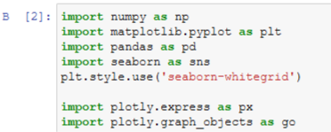
Рис.1
Послетого,какскачаныизагруженыданныеизkaggle.com,следующимшагомсталосозданиеDataFrameдляпанднаосноведанныхCSV.(Рис.2)
Рис.2
Необходимо,чтобывсестолбцы(ичисловые,истроковые)входныхданныхбыливключеныввыходныеданные.Авыходбудетварьироватьсявзависимостиоттого,чтопредусмотрено.(Рис.3)

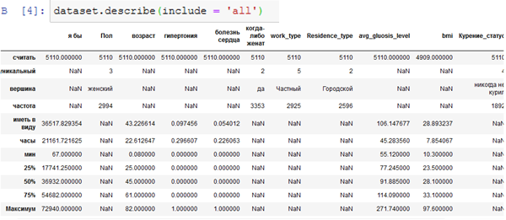
Рис.3
Подготовкаданных.
Проверимкачестводанныхитипыкаждогостолбца.Вданномкодесодержитсяинформацияофреймеданных,атакжеколичествопамяти,используемойданнымкадром.(Рис.4)
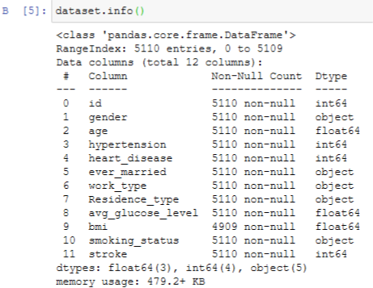
Рис.4
Спомощьюметодаhead()можнозапроситьотображенияпервыхпятистроккадраданных.(Рис.5)
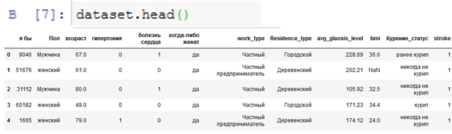
Рис.5
Впроектенужноузнатьобщееколичестволюдейиихособенностей.
(Рис.6)
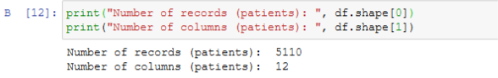
Рис.6
Исследованиеивизуализацияданных.
Рассмотримраспределениепациентовпополу.
Основнымэлементомизображения,котороестроитpyplotявляетсяфигура(Figure),нанеенакладываетсяграфик,оси,надписиит.д.
Дляпостроенияграфикаиспользуетсякомандаcountplot()библиотекиSeaborn.Вкодеиспользовалсяразмерграфическогоэлемента,былвыбранстолбец"Пол"вdataset,подписанзаголовокиобозначенразмертекста,введеноназваниедляхиу,ивыведенонаэкран.(Рис.7)

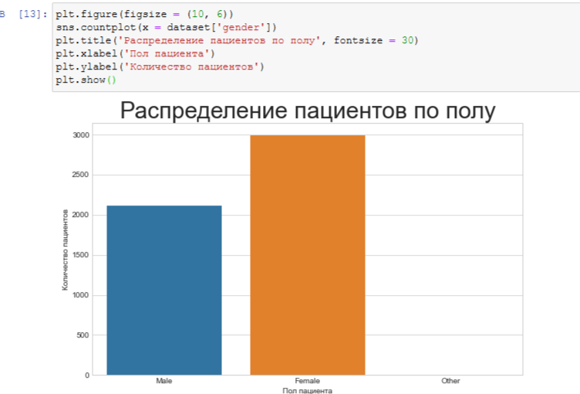
Рис.7
Подиаграммеможноувидеть,чтоженскийполпреобладает,новсоотношении100%несовсемпонятно.Поэтомувоспользуемсябиблиотекойplotly.graph_objectsдлясозданиякруговойдиаграммы.Длятого,чтобыеесделатьнеобходимоиспользоватьфункциюgo.Pie.
Длясозданиякодаприменяематрибутlabelsзначений"Полапациента"изdataset.Заданонаглядноеповедениеграфикаспомощьюupdate_traces:аименноразмертекстазначений,цветижирностьграниц.Аспомощьюupdate_layoutвыведентекстзаголовка.(Рис.8)
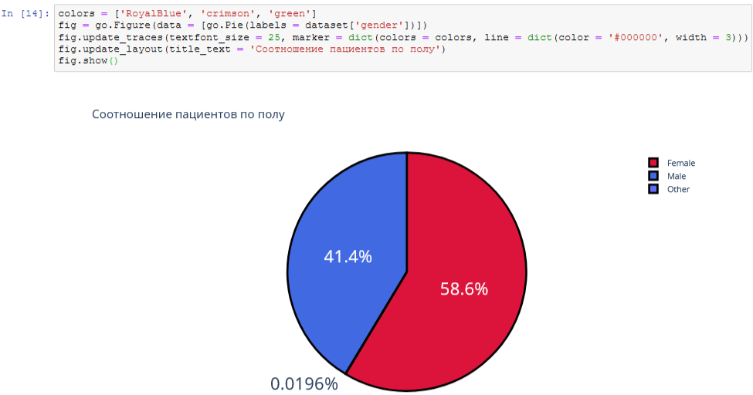
Рис.8
Рассмотримпациентов,укоторыхбылинебылинсульт,спомощьюграфика.Вероятностьпоявлениявторогоинсультаоченьвелика,ионнамногоопаснее.(Рис.9)
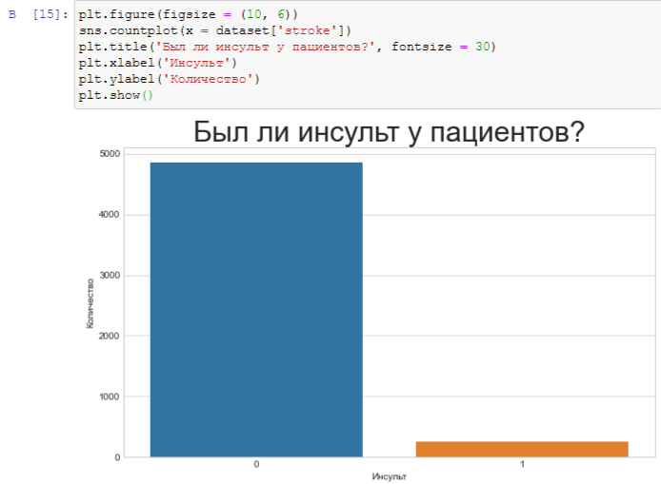
Рис.9
Изучивстолбчатуюдиаграмму,можносделатьвывод,чтоубольшегоколичествапациентовнебылоинсульта.Вгруппурискаопасногоинсультамогутпопастьпациенты,укоторыхинсультужебыл.Рассмотримэтотжевопросспомощьюкруговойдиаграммы.(Рис.10)
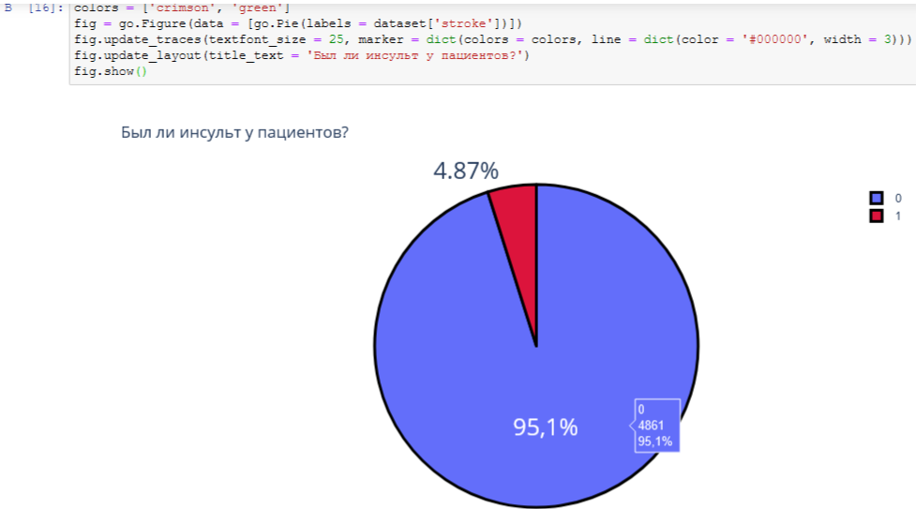
Рис.10
Проанализируемданныеосердечныхзаболеванияхсразуспомощьюдиаграмм,таккакониболеелучшепомогаютвизуализироватьпримерытакихзадач.(Рис.11)
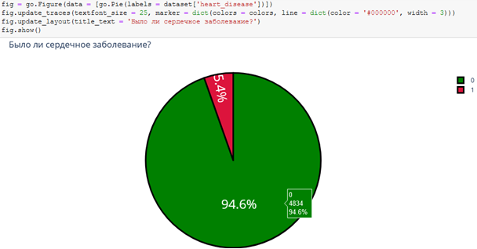
Рис.11
Однаизформинсультаможетбытьвызванагипертонией,проверимспомощьюдиаграммыколичестволюдейсналичиемгипертонии.(Рис.12)
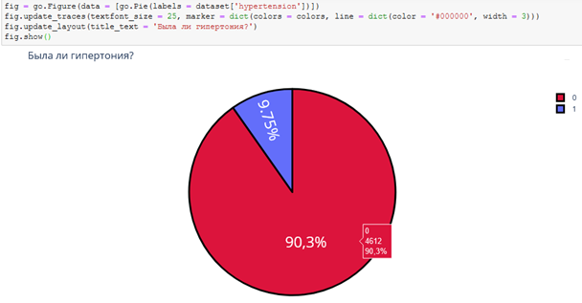
Рис.12
УченыеизХельсинкскогоуниверситетавыяснили,чтоодинокиелюдистрадаютотинсультовна39%чаще,алюдивбраке,укоторыхдажебылинсульт,восстанавливаютсяпослеинсультастабильнохорошоибыстрее,вотличие,отодинокихлюдей.Можнопроверить:можетлибракповлиятьнапоявлениеинсульта.
Рассмотрим,количестволюдейженаты/замужем.(Рис.13)
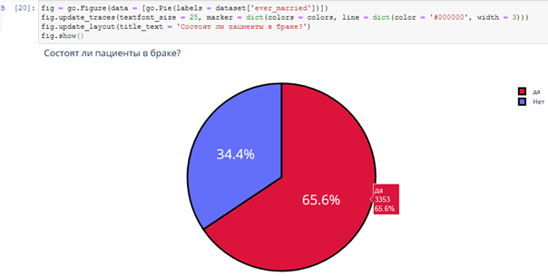
Рис.13
Проверимтипработыупациентов.(Рис.14)
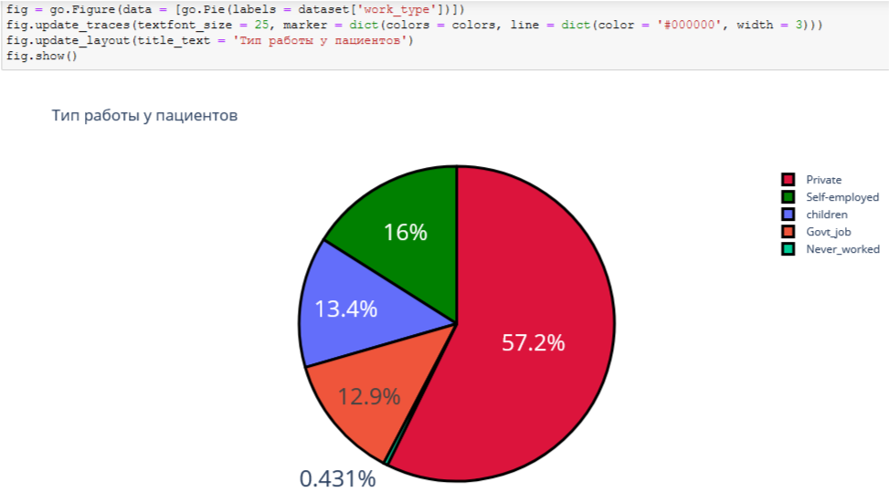
Рис.14
Проверим:влияетлитипместностинавозникновениеинсульта.
Ведьсначаломлетнегопериодамногиелюди,живущиевквартирах,перебираютсянадачныеучастки,втомчислелюдистаршегопоколения.Большинствонетолькоотдыхаютнаприроде,ноиподдерживаютпорядок,ухаживаютзарастениями.Иврезультате,особеннодляпожилых,снепривыкшимктакимусилиямпослезимнегопериода,существенновозрастаетопасностьвнезапныхинсультов.(Рис.15)
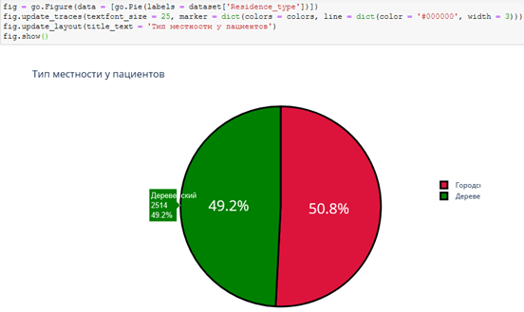
Рис.15
Согласнорезультатампоследнихнаучныхисследований,отказотсигаретпомогаетснизитьрискинсультана12,4%.Пассивноекурениеповышаетрискинсультана20–30%.Ежегодноотинсультапогибают8 000пассивныхкурильщиков.Проверимотношениелюдейккурению.(Рис.16)
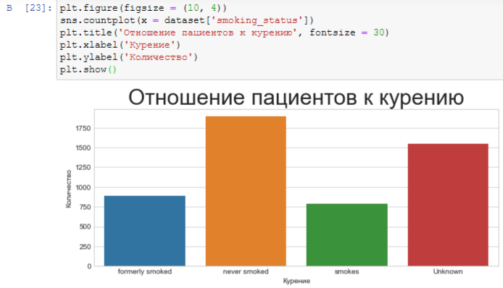
Рис.16
Вграфике"Отношениепациентовккурению"нагляднобыловиднокогобольше,когоменьше.Нонеобходимоузнать,скольколюдей"никогданекурил","неизвестнаяинформация","курилранее/бросил","курит".
Добавочныйкод.value_countsпозволяетвыполнитьподсчетколичестваэлементоввстолбце.Апринаписаниикодаpx.bar:каждаястрокафреймаданныхбудетпредставленаввидепрямоугольнойметки.(Рис.17)
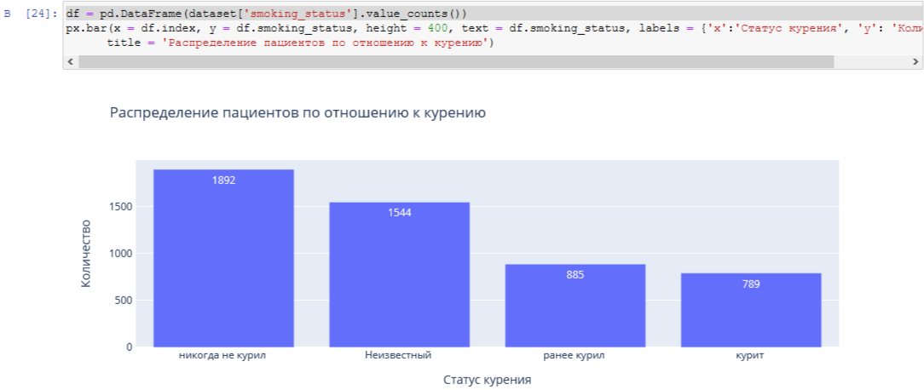
Рис.17
Определимпополовомупризнакуиналичиюсердечногозаболевания,зависимостьоттипаработыпациента.Дляэтогодобавимвобычныйкоддляпостроениягистограммыфункциюseabornsns.barplot(),которыйоченьудобнорисуетбарплотсразнымипоразмерулиниямипогрешностями.(Рис.18)
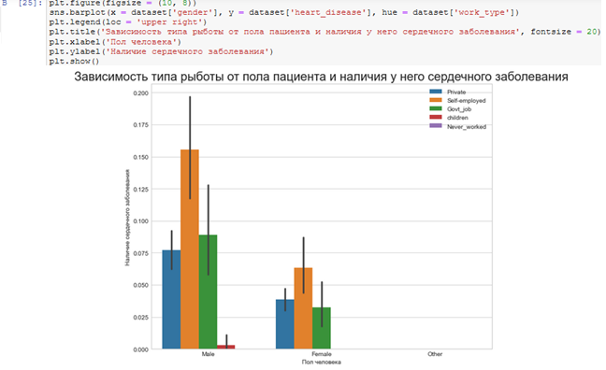Рис.18
Определимпополовомупризнакуиналичиесердечногозаболевания,зависимостьототношенияккурениюпациента.(Рис.19)
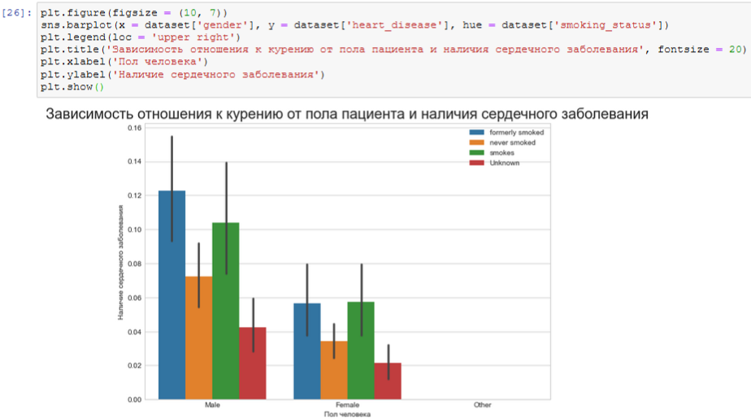
Рис.19
Представимвизуализациюпарныхотношений,котораяявляетсясамойнаглядной.Длятого,чтобынарисоватьсовместноераспределениевсехпеременныхвнабореданныхвоспользуемсяфункциейpairplot().
Поумолчанию,парныераспределения(течтоподинадглавнойдиагональюсетки)изображаютсяграфикамиразброса,аодномерныераспределения(течтонаглавнойдиагонали)изображаютсягистограммами.
Функцияpairplot()содержитклассPairGrid,которыйстроитсеткудлярешетчатогографика(Рис.20)

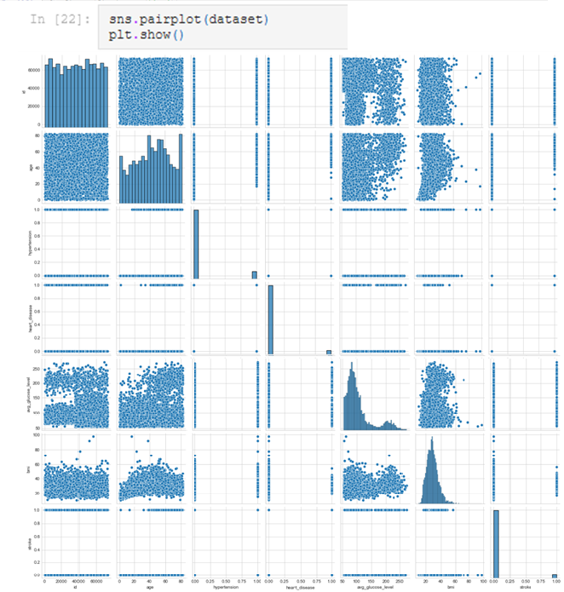
Рис.20
Индексмассытелавлияетнасостояниездоровья,атакжеможетвлиятьнаразвитиепоявленияинсульта.
Классификациямассытела,ИМТирискразвитияинсульта:
- ДефицитмассытеласИМТ<18,5имеетнизкийриск.
- НормальнаямассателасИМТ18,5-24,9имеетобычныйриск.
- ИзбыточнаямассателасИМТ25,0-29,9имеетповышенныйриск.
- ОжирениеIстепенисИМТ30,0-34,9имеетвысокийриск.
- ОжирениеIIстепенисИМТ35,0-39,9имееточеньвысокийриск.
- ОжирениеIIIстепенисИМТ>40имеетчрезвычайновысокийриск.
Спомощьюфункцииhistogram()можновычислитьгистограммунабораданных.Воспользуемсяпоследовательностьюцелыхчисел,дляэтоговыберемпараметрвыбралаbins,которыйиспользуемвместесметодомрасчеташириныrange.
ДлянаглядностисформируемформулудлясреднегозначенияИМТ.Апринаписаниикодаpx.bar:каждаястрокафреймаданныхбудетпредставленаввидепрямоугольнойметки.(Рис.21)
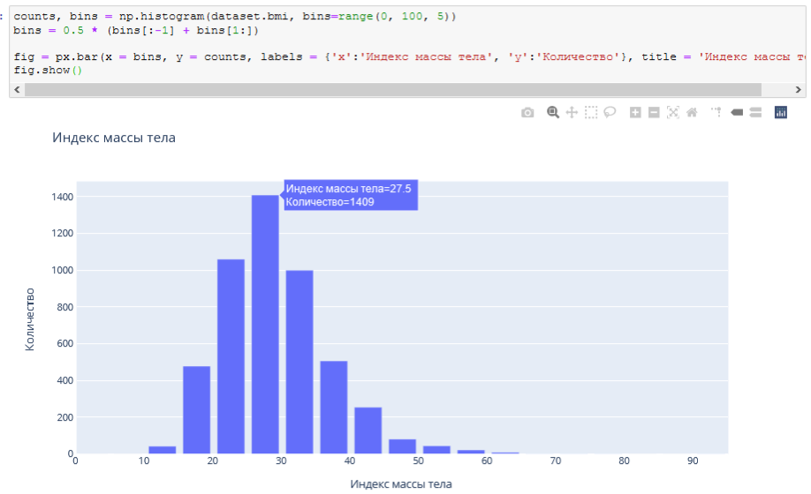
Рис.21
Определимвозрастнуюкатегориюлюдей,которыеявляютсяпациентами.(Рис.22)
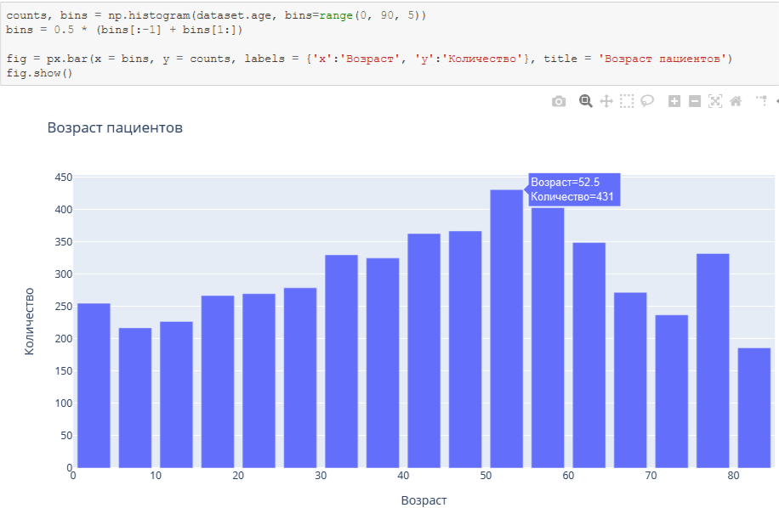
Рис.22
Чащевсегопациентамистановятсялюдиот50до55лет.
Определим,зависиттиппроживанияотИМТитипаработы.(Рис.23)
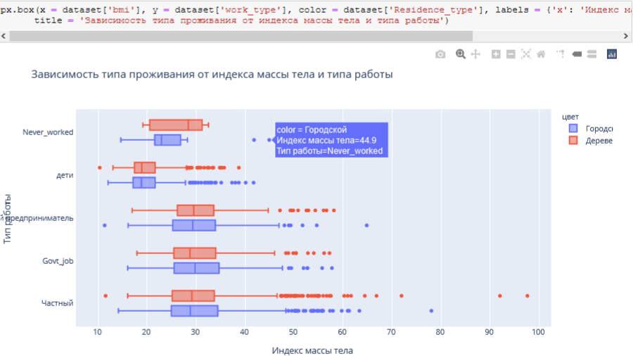
Рис.23
Определим,зависитполпациентаотИМТитипаработы.(Рис.24)
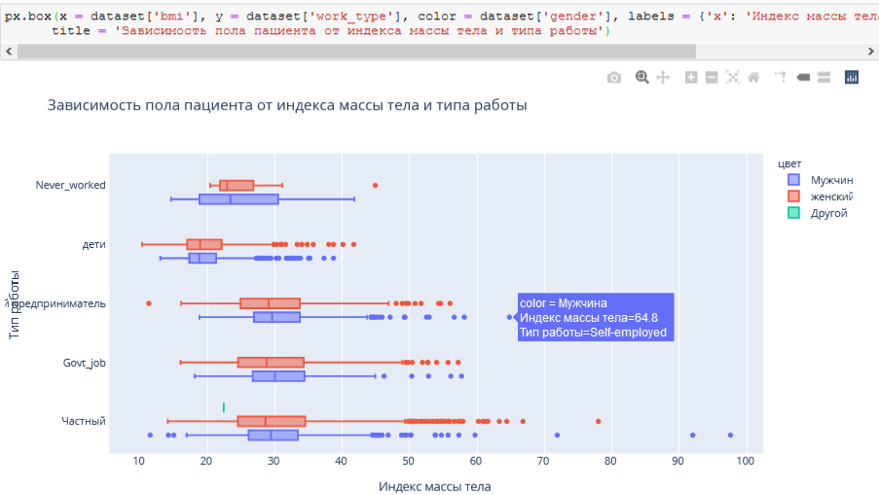
Рис.24
ФункциюPlotlyExpressdensity_contour()можноиспользоватьдлясозданияконтуровплотности(2дконтурнаягистограмма).
Онанапоминаетконтуручастка,вычисляетсяпутемгруппированиямножестваточекиприменениястатистическойфункции.
Этотвидвизуализациичастоиспользуетсядляуправлениячрезмернымпостроениемграфикаилиситуациями,когдабольшиенаборыданныхотображаютсяввидеточечныхдиаграмм,которыеприводятктому,чтоточкибудутперекрыватьдругдругаискрыватьузоры.
Построимграфикиндексамассытеланаосновесердечныхзаболеваний.(Рис.25)

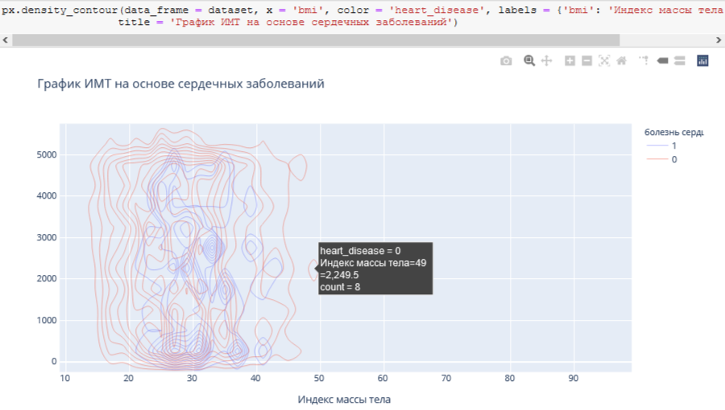
Рис.25
Построимграфикиндексамассытеланаосновесердечныхзаболеваний.(Рис.26)
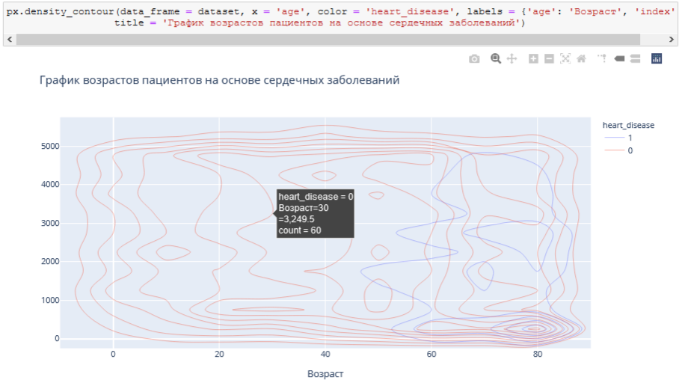
Рис.26
Преобразуемпеременныевфиктивныекодыдлязначенийвстолбцах:Пол,состоитвбраке,типработы,типместности,отношениеккурению.Функцияconcatвыполняетвсютяжелуюработуповыполнениюоперацийконкатенациивдольоси.(Рис.27)
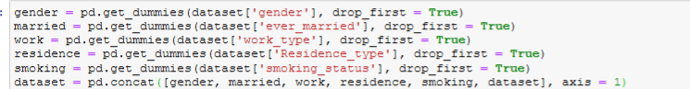
Рис.27
Удалимуказанныеметкиизуказанныхстолбцовивыведемпервые5записей.Будемиспользоватьфункциюhead(),чтобыпосмотреть,какэтобудетвыглядеть.(Рис.28)
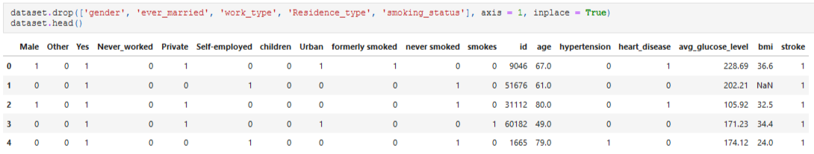
Рис.28
Проверим,естьлинулевыезначениявкаждомстолбце.(Рис.29)
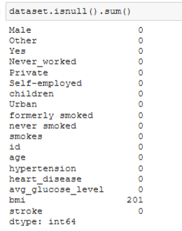
Рис.29
Вданномнабореданныхнетнулевыхзначений.
Функциисодержатошибкиввода(3-язаписьсверху).Поэтомупереименуемимястолбцасошибкой"Yes".(Рис.30)
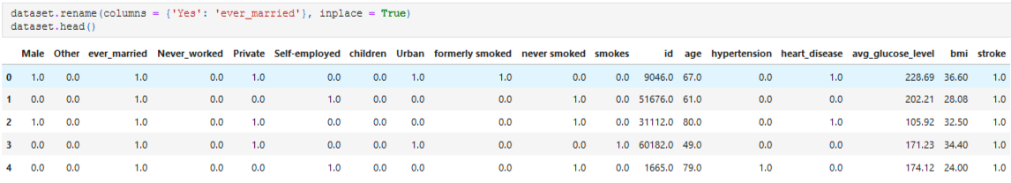
Рис.30
Выведемвизуализациюматричноймодели.Чтобынагляднопосмотретьвероятностьпоявленияинсультапривсехвходныхпараметрах.(Рис.31)
ДляэтоговоспользуюсьбиблиотекойSeabornсфункцией:heatmap(),котораяиспользуетсядлясозданиятепловыхкарт.Вкачествепервогоаргумента,используяdatasetвоспользуемсяметодомcorr,идляточнойинтерпретациидобавимаргументannot=True,которыйпомогаетотобразитькоэффициенткорреляции.Добавимцвет,используяаргументcmap,добавимцветразделяющейлинии,используяlinecolor,добавимжирностьразделяющейлинии,используяlinewidths.
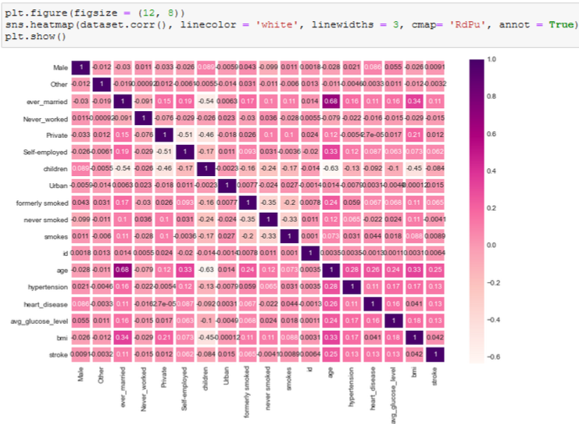
Рис.31
Такимобразом,поматричноймоделиможновыделить,например,тригруппы,которыевходятвзонурискавозникновенияинсульта:
- Возрастпациентаот50до90летииндексмассытелакоторогоравенотизбыточноймассытеладоожиренияIIIстепени.
- Возрастпациентаот50до90летиналичиегипертонии.
- Возрастпациентаот50до90летиналичиесердечныхзаболеваний.
Благодаряэтомупроектыможносделатьвыводы:
- Подиаграммеможноувидеть,чтопациентовженщин–58,6%(2994человека)больше,чеммужчин–41,4%(2115человек).
- Рассмотрелипациентов,укоторыхбылинсульт,их–4,87%(249человек),атех,укогонебылоинсульта–95,1%(4861человек).
- Рассмотрелипациентов,укоторыхестьсердечныезаболевания,ихоказалось5,4%(276человек),укогонет–94,6%(4834человек).
- Однаизформинсультаможетбытьвызванагипертонией,поэтомупровериликоличестволюдейсналичиемгипертонии–9,75%(498человек),людей,которыенестрадаютгипертонией–90,3%(4612человек)
- УченыеизХельсинкскогоуниверситетавыяснили,чтоодинокиелюдистрадаютотинсультовчаще,алюдивбраке,укоторыхдажебылинсульт,восстанавливаютсяпослеинсультабыстрее.Поэтомупроверили:какоеколичестволюдейженаты/замужем–65,6%(3353человека),алюди,которыенесостояливбраке–34,4%(1757человек).
- Типработытакжевлияетнапоявлениеинсульта.Проверивтипработы,выяснили,чтолюдей,работающихсдетьми–13,4%(687человек),которыеработаютвправительстве–12,9%(657человек),тех,ктоникогданеработал–0,4%(22человека),частныепредприниматели–57,2%(2925человека),самозанятых–16%(819человек).
- Проверили,влияетлитипместностинавозникновениеинсульта,ведьсначаломлетнегопериодамногиелюди,живущиевквартирах,перебираютсянадачныеучастки,втомчислелюдистаршегопоколения.Большинствонетолькоотдыхаютнаприроде,ноиподдерживаютпорядок,ухаживаютзарастениями.Иврезультате,особеннодляпожилых,снепривыкшимктакимусилиямпослезимнегопериода,существенновозрастаетопасностьвнезапныхинсультов.Людей,живущихвсельскойместности–49,2%(2514человека),авгородской–50,8%(2596человек).
- Согласнорезультатампоследнихнаучныхисследований,отказотсигаретпомогаетснизитьрискинсультана12,4%.Пассивноекурениеповышаетрискинсультана20–30%.Ежегодноотинсультапогибают8 000пассивныхкурильщиков.Проверивотношениелюдейккурению,выяснили,чтолюдей,которыеникогданекурилибольше(1892человека),навторомместе–«неизвестно»(тоестьинформациянедоступна)(1544человека),натретьемместе-раньшекурил(885человек)инапоследнемместе–курит(789человек).
- Определимпополовомупризнакуиналичиюсердечногозаболевания,зависимостьоттипаработыпациента,выяснили,чтоналичиесердечногозаболеваниячащевстречаетсяумужчин,которыесамозаняты–1место,работающихвправительстве–2место,частныепредприниматели–3местоиработасдетьми–4место.Уженщинналичиесердечногозаболевания,встречаетсянамногореже.Новсеравнооноестьудевушек,которыесамозаняты–1место,частныепредприниматели–2место,работающихвправительстве–3место.
- Определимпополовомупризнакуиналичиюсердечногозаболевания,зависимостьототношенияккурениюпациента,выяснили,чтоналичиесердечногозаболеваниячащевстречаетсяумужчин,которыеранеекурилиилибросили–1место,курит–2место,никогданекурили–3место,инеизвестно–4место.Уженщинточнотакжераспределилисьместа,ноналичиесердечногозаболевания,встречаетсянамногореже.
- Индексмассытелавлияетнасостояниездоровья,атакжеможетвлиятьнаразвитиепоявленияинсульта.Выяснили,что520человекимеютнизкийрискразвитияинсультаиз-задефицитамассытела(ИМТ<18,5);1060человекимеютобычныйрискиз-занормальноймассытела(ИМТ18,5-24,9.),1409человекимеютповышенныйрискиз-заизбыточноймассытела(ИМТ25,0-29,9.),1000человекимеютвысокийрискиз-заожиренияIстепени(ИМТ30,0-34,9),506человекимеюточеньвысокийрискиз-заожиренияIIстепени(ИМТ35,0-39,9),409человекимеетчрезвычайновысокийрискиз-заожиренияIIIстепени(ИМТ>40).
- Определиливозрастнуюкатегориюлюдей:от50до55лет,которыеявляютсяпациентами.
- Определили,какзависиттиппроживанияотИМТитипаработы,
кпримеру,средняямассателаунеработающихлюдейвсельскойместности–28,4(избыточнаямасса),авгородскойместности–22,9(нормальнаямассатела),угородскихжителейвесвнорме,вотличииотсельских.
- Определили,какзависитполпациентаотИМТитипаработы,кпримеру,рассмотримработусдетьми.Умужчинсредняямассатела–18,8(дефицитмассытела),ауженщин–18,9(дефицитмассытела).Ноизбыточныйвеспреобладаетуженщин,чемумужчин.
- Сердечноезаболеваниевстречаетсячащевсегоулюдей,которыхповышениндексмассытела.
- Сердечноезаболеваниевстречаетсячащевсегоулюдейввозрасте
от50до90.
- Создавматричнуюмодель,можновыделить,например,тригруппы,которыевходятвзонурискавозникновенияинсульта:возрастпациентаот50до90летииндексмассытелакоторогоравенотизбыточноймассытеладоожиренияIIIстепени;возрастпациентаот50до90летиналичиегипертонии;возрастпациентаот50до90летиналичиесердечныхзаболеваний.

Промежуточныйконтроль
Выполнениепроекта«Созданиесинквейновивизуальнойкартызнанийпомашинномуобучению»
Заданияпроектанацеленынаконтрольусвоенияосновныхтерминовипонятийпокурсу
Требованиексинквейну
- Содержаниесинквейнадолжносоответствоватьоднойиз6темкурса(понятиемашинногообучения,линейнаярегрессия,логистическаярегрессия,деревьярешений,случайныйлес,задачакластеризации).Темакурсадлясоставлениясинквейнавыбираетсяслучайнымобразомилиназначаетсяпреподавателем.
- Синквейндолженраскрыватьсодержаниеоднойиз6темкурса.
- Синквейнсостоитизпятистрок,каждаяизкоторыхимеетсвоесодержание:
- Перваястрока—темасинквейна,заключаетвсебеодно-дваслова,которыеобозначаютобъектилипонятие,окоторомпойдетречь.
- Втораястрока—дваслова(чащевсегоприлагательныеилипричастия),которыеописываютпризнакиисвойствавыбранноговсинквейнепредметаилиобъекта.
- Третьястрока—образованатремяглаголамиилидеепричастиями,описывающимихарактерныедействияобъекта.
- Четвертаястрока—фразаизчетырёхслов,выражающаяличноеотношениеавторасинквейнакописываемомупредметуилиобъекту.
- Пятаястрока—однослово,характеризующеесутьпредметаилиобъекта

Критерииоценивания.Заданиесчитаетсявыполненным,еслиразработанныйсинквейнсоответствуеттребованиям,арезультатыпредставленывходепубличнойпрезентациисинквейна.

Шкалаитоговойоценки

Шкала | Критерии
зачтено | Структураисодержаниесинквейнасоответствуюттребованиям.Отсутствуютсодержательныеошибки.Имеетсянеболеетрехнезначительныхнеточностей.Входепрезентациисинквейнаобучающийсяправильноответилнауточняющиевопросы
незачтено | Структураисодержаниесинквейнанесоответствуюттребованиям.Имеютсясодержательныеошибки.Входепрезентациисинквейнаобучающийсяотвечалсошибками/неотвечалнауточняющиевопросы

Требованияквизуальнойкартезнаний
- Содержаниевизуальнойкартызнанийдолжносоответствоватьсодержаниюкурса.
- Должныбытьвыделеныключевыепонятиякурса.
- Должнабытьустановленавзаимосвязьмеждуключевымипонятиямикурсаспомощьюстрелок.
- Используемаясистемазнаковиливизуальныхобразовдолжнаотражатьсущностьключевогопонятиякурса.

Критерииоценивания.Заданиесчитаетсявыполненным,еслиразработаннаявизуальнаякартазнанийсоответствуеттребованиям,арезультатыпредставленывходееепубличнойпрезентации.

Шкалаитоговойоценки

Шкала | Критерии
зачтено | Структураисодержаниевизуальнойкартызнанийсоответствуюттребованиям.Корректновыделеныключевыепонятиякурса,атакжеустановленывзаимосвязимеждуними.Выбраннаясистемазнакови/визуальныхобразовотражаетсущностьключевыхпонятий.Отсутствуютсодержательныеошибки.Имеетсянеболеетрехнезначительныхнеточностей.Входепрезентациивизуальнойкартызнанийобучающийсяправильноответилнауточняющиевопросы
незачтено | Структураисодержаниевизуальнойкартызнанийнесоответствуюттребованиям.Выделенныеключевыепонятиянесоответствуютсодержаниюкурса,имеютсяневерноустановленныевзаимосвязимеждуэтимипонятиямиилиотсутствуютвзаимосвязимеждуключевымипонятиями.Системазнакови/визуальныхобразоввыбранаслучайнымобразоминеотражаетсущностьключевыхпонятий.Имеютсясодержательныеошибки.Входепрезентациисинквейнаобучающийсяотвечалсошибками/неотвечалнауточняющиевопросы

Рубежныйконтроль

Выполнениепроекта«Разработкамоделимашинногообучениядлярешениязадачиклассификации»

Постановказадачи:исследованиефайласданнымиогрибах,которыйсодержитболее8000строкописанияпараметровразличныхгрибов,включающееописаниеформыицветашляпки,формыножки,цветспорит.д.Задачамашинногообучения–научитьсяотличатьсъедобныегрибыотядовитых.
Содержаниесамостоятельнойработыобучающихся(Планработынадпроектом)
1. Изучение,анализипреобразованиеданных.
2. Выборподходящеймодели,ееимпортиобучение.
3. Оценкакачестваработымодели.
4. Рефлексия.
5. Разработкапрезентации.
6. Выступление.
7. Самооценкаивзаимооценка
Требованиякрезультатупроектнойдеятельности
Разработкамодели
- Выполненывсеэтапыразработкимодели.
- Всекомандывыполняютсякорректно,отсутствуютошибкипризапускекода.
- Отсутствуютфактическиеилогическиеошибкивкодепрограммы.
- Точностьработыпрограммынатестовомдатасетесоставляетнеменее97%
Оформлениеблокнота
- Кодсопровождаетсятекстовымикомментариями
- Выводрезультатовоценкимоделиоформленстекстовымипояснениями
Презентацияивыступление
Презентациявключает:
- Этапыработынадпроектом:
- анализданныхипринципихотбораиобработки;
- аргументациявыборамоделиипроцессеесоздания;
- аргументациявыбораметрикидляоценкимодели,результатыоценки;
- шагиподоработкемоделипослеоценки(еслионибылинеобходимы);
- Рефлексия:скакимипроблемамистолкнулисьучастникикомандывовремяразработкимодели,какониихпреодолели.
- Оформлениепрезентациисоответствуетобщимтребованиямкдизайнувизуальныхпродуктов.
- Выступлениесодержательно,приэтомвыдержанрегламентвыступления(5-7минут).

Шкалаитоговойоценки

Шкала | Критерии
зачтено | Структураисодержаниевыполненногопроектаполностьюсоответствуюттребованиям:всекомандывыполняютсякорректно,отсутствуютошибкипризапускекода,атакжеотсутствуютфактическиеилогическиеошибкивкодепрограммы,точностьработыпрограммынатестовомдатасетесоставляетнеменее97%;кодсопровождаетсятекстовымикомментариями,выводрезультатовоценкимоделиоформленстекстовымипояснениями.Презентациясоответствуеттребованиям,выступлениесодержательно,приэтомвыдержанрегламентвыступления
незачтено | Структураисодержаниевыполненногопроектанесоответствуюттребованиям:командывыполняютсянедостаточнокорректно,присутствуютошибкипризапускекода,атакжеимеютсяфактическиеилогическиеошибкивкодепрограммы,точностьработыпрограммынатестовомдатасетесоставляетменее97%;коднесопровождаетсятекстовымикомментариями,выводрезультатовоценкимоделинеоформленстекстовымипояснениями.Презентациянесоответствуеттребованиям,выступлениесодержательно,ноприэтомневыдержанрегламентвыступления

Модельныепримеры оценочныхсредствдляпроведенияпромежуточногоирубежногоконтроляпоприкладномумодулю4«Введениев3D- моделирование»

Выполнениепроекта«Созданиеавторских3Dмоделей»

Постановказадачи:создание3Dмоделей(авторских(инициативных)илипредлагаемыхпреподавателем).
Примерыобъектовдлямоделирования
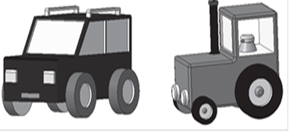




Содержаниесамостоятельнойработыобучающихся(Планработынадпроектом)
1. Выборобъектадлямоделирования.Обоснованиевыбора.
2. Согласованиеобъектаспреподавателем.
3. Составлениепланавыполненияпроекта.
4. Разработкамоделивсоответствииспланом.
5. Разработкапрезентации.
6. Выступление.
7. Самооценкаивзаимооценка
Требованиякрезультатупроектнойдеятельности
Разработкамодели
- Обоснованвыборобъекта.
- Объектсогласованаспреподавателем
- Проектнаяработанадсозданиеммоделиосуществляласьвточномсоответствииспланом.
- Созданнаямодельсоответствуетобъекту.
Презентацияивыступление
Презентациявключает:
- Обоснованиевыбораобъектадлямоделирования
- Этапыработынадпроектом(наименованиеэтапов,срокипланируемыеиреальные):
- Рефлексия:проблемыприсозданиимоделиипутиихпреодоления
- Оформлениепрезентациисоответствуетобщимтребованиямкдизайнувизуальныхпродуктов.
- Выступлениесодержательно,приэтомвыдержанрегламентвыступления(5-7минут).

Шкалаитоговойоценки

Шкала | Критерии
зачтено | Обоснованвыборобъектадлямоделирования,объектсогласованспреподавателем;небылонарушенийрегламентавыполненияпроекта;созданнаямодельполностьюсоответствуетобъекту;отсутствуютзамечанияккачествумодели.Презентациясоответствуеттребованиям,выступлениесодержательно,приэтомвыдержанрегламентвыступления
незачтено | Обоснованвыборобъектадлямоделирования,объектсогласованспреподавателем;имелисьнарушениярегламентавыполненияпроекта;созданнаямодельнеполностьюсоответствуетобъекту(имеютсяизменения,внесенныйвобъектпримоделировании);имеютсязамечанияккачествумодели.Презентациясоответствуеттребованиям,выступлениесодержательно,приэтомвыдержанрегламентвыступления/имеютсянарушениярегламентавыступления

Модельныепримеры оценочныхсредствдляпроведенияпромежуточногоирубежногоконтроляпоприкладномумодулю5«Разработкавеб-сайтасиспользованиемконструктораТильда»

Итоговоезаданиепредставляетсобойпроектнуюработупосозданиюсайтаинтернет-магазина,котораясодержитвсебевсеотработанныенапрактическихработахвидыдеятельности.Приподготовкевыступлениядлязащитыпроектаследуетруководствоватьсяследующейдорожнойкартойпрезентации:

- обзорпотеме(сравнение,таблица,...-слайдывgoogledriveилиинструментевещанияслайдов);
- демонстрациявlive-режиме;
- выводы;
- примерызаданийдляаудиториинаовладениематериалом(возможно,опрос,однимсловом,интерактив).

Шкалаитоговойоценки

Шкала | Критерии
зачтено | обучающийсядолжен:продемонстрироватьзнанияизучаемыхаспектовконструированиявеб-сайтаспомощьюконструктораТильдавполномобъёме:уметьсоздаватьстраницусайтаспомощьюконструктора,настраиватьцвета,шрифты,создаватьпапкипередаватьсвоюстраницудругомупользователюиобратно,создавать,настраиватьпубликации,редактироватьблок“Списокстраниц”,подготовитьлендингспомощьюстандартныхблоковнапрофессиональнуютему,работатьснулевымблоком,настраиватьсборстатистики,бытьспособнымкорректносформулироватьопределения,воспроизвестипозапросуинформациюофункциональностивсехизучаемыхсредствпроектированиявеб-сайтаспомощьюконструктора,должнобытьвыполнено85%иболее заданий практическойработы
незачтено | обучающийся:незнаетзначительнойчастипрограммногоматериала,невладеетпонятийнымаппаратомдисциплины;неспособенпродемонстрироватьзнаниениоднойнастройкиконструктораинеспособеноценитькорректностьработывеб-сайта;выполнилменее85%заданий практическойработы

Типоваяпроцедуразащитырезультатапроектнойработы

Критерийоценивания.Заданиесчитаетсявыполненным,еслисайтфункционирует,разработанвсоответствиисзаданием,несодержитсинтаксическихошибок,содержитвсеизученныенастройки,атакжесопровождаетсятехническимзаданием(втомчисле,возможно,отчётомвформеслайдов).

Модельныепримеры оценочныхсредствдляпроведенияпромежуточногоирубежногоконтроляпоприкладномумодулю6«Технологиипродвижениявеб-сайтавИнтернете»

ИтоговоезаданиепредставляетсобойпроектнуюработупосозданиюпроектарекламнойкампаниивИнтернете,котораясодержитвсебевсеотработанныенапрактическихработахвидыдеятельности.Приподготовкевыступлениядлязащитыпроектаследуетруководствоватьсяследующейдорожнойкартойпрезентации:
- обзорпотеме(сравнение,таблица,...-слайдывgoogledriveилиинструментевещанияслайдов);
- демонстрациявlive-режиме;
- выводы;
- примерызаданийдляаудиториинаовладениематериалом(возможно,опрос,однимсловом,интерактив).

Шкалаитоговойоценки

Шкала | Критерии
зачтено | обучающийсядолжен:продемонстрироватьзнанияизучаемыхаспектовтехнологийпродвижениявеб-сайтоввИнтернетевполномобъёме:уметьсоздаватьТЗмаркетинговогоисследованияирекламнойкампании,уметьоптимизироватьсайт,различатьиприменятьразличныеметодыпродвижениявИнтернете,применятьосновныеспособыполучениятрафика,особенностиконтекстнойрекламы,SEOиSMOпродвижения,бытьспособнымкорректносформулироватьопределения,воспроизвестипозапросуинформациюовсехизучаемыхинструментахинтернет-маркетинга,должнобытьвыполнено85%иболее заданий практическойработы.
незачтено | обучающийся:незнаетзначительнойчастипрограммногоматериала,невладеетпонятийнымаппаратомдисциплины;неспособенпродемонстрироватьзнаниениоднойтехнологиипродвижениявеб-сайтоввИнтернете;выполнилменее85%заданий практическойработы

Типоваяпроцедуразащитырезультатапроектнойработы

Критерийоценивания.Заданиесчитаетсявыполненным,еслитехническоезаданиеразработановсоответствиисзаданием,несодержитсинтаксическихошибок,содержитвсеизученныеподходы,технологиииметоды,атакжесопровождаетсяпрезентацией.

Модельныепримеры оценочныхсредствдляпроведенияпромежуточногоирубежногоконтроляпоприкладномумодулю7«Введениеввеб-разработкунаязыкеJavaScript»

Автоматизированнаячастьпроектнойработы

- Перейдитепоадресуhttps://node-server.online/r?id=_#student|37ивпоследнем-нижнемполенапишитекодфункцииtask(x),возвращающийtrue,толькоесливкачествеаргументаxпереданастрока,котораяначинаетсяикончаетсязаглавнымилатинскимибуквами,амеждуниминаходятсятолькоцифрывколичествеот4до8,иначеfalse.
- Перейдитепоhttps://node-server.online/r?id=x#y|1ивпоследнем-нижнемполенапишитекодфункцииtask(x),возвращающеймассивизчислаx,переданногоейвкачествеаргумента,иещё9подрядидущихзаxчисел,т.е.[x,x+1,…,x+9]

- Перейдитепоадресуhttps://node-server.online/r?id=_-student|2ивпоследнем-нижнемполенапишитекодфункцииtask(x),возвращающейсуммуэлементовмассива,переданногоейвкачествеаргументаx

- Перейдитепоадресуhttps://node-server.online/r?id=x#student|27иубедившисьчтоввыпадающемспискевыбраноobj-001,впоследнем-нижнемполенапишитекодфункцииtask(x),возвращающейJSONввидеправильнойстроки;уисходногообъектадолжнобытьсвойствоloveсостроковымзначениемjavascriptисвойствоyearсчисловымзначениемравнымтекущемугоду(4цифры)исвойствоargсозначениемx.

- Перейдитепоадресуhttps://node-server.online/r?id=x-student|28иубедившисьчтоввыпадающемспискевыбраноobj-002,впоследнем-нижнемполенапишитекодфункцииtask(x),возвращающеймассивсобственных(неунаследованных)перечислимыхключейобъекта,переданногоейвкачествеаргументаx

- Перейдитепоадресуhttps://node-server.online/r?id=x-student|12иубедившисьчтоввыпадающемспискевыбраноdom-001,впоследнем-нижнемполенапишитекодфункцииtask(x),возвращающей
созданныйспомощьюметодаcreateElementновыйDOM-элементтипаspanукоторогозначениематрибутаidявляетсяx

Творческаячастьпроектнойработы

ПосмотритевидеоурокипоначальнымшагамработыссервернымJavaScript

https://node-server.online/r/assets/server1-readfile.mp4
https://node-server.online/r/assets/server2-http.mp4

Перейдитепоадресу
https://node-server.online/r?id=_#student|20иубедившисьчтоввыпадающемспискевыбраноhttp-001,впоследнем-нижнемполенапишитекодфункцииtask(x),возвращающейэкземплярhttp-сервера,созданныйспомощьювстроенногоNode.js-модуляhttp(онбудетдоступенвфункции).Этотсервернедолженбытьзапущен/слушатькакой-либопорт.Используйтетолькоres.end(ненужнызаголовкиилитегиHTML).Ондолженобрабатыватьдвамаршрута:
(1)/challenge–вответнатакойзапросондолженвозвращатьx
(2)/api/rv/abc
гдеabc–произвольнаястрокадлинойнеменее1символа,состоящаятолькоизстрочныхлатинскихбукв.
Вответнатакойзапроссервердолженвозвращатьперевёрнутуюстроку.
Например:https://kodaktor.ru/api/rv/abc
ДлядругихмаршрутовпредусмотренответNo

Чтобысоздатьосновуприложения,выполнитеследующиешаги:

- Создайтеновыйпроект:
mkdir$(date+%Y%m%d_%H%M%S)&&cd$_&&yarninit–yили
mkdir$(date+%Y%m%d_%H%M%S)&&cd$_&&npminit-y
(https://kodaktor.ru/g/init).
- Установитеинструментnodemonдляавтоматизацииперезапускасценарияиmomentдляработысдатойивременем:yarnadd--devnodemonилиnpmi-Dnodemonиyarnaddmomentилиnpmimoment
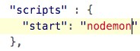
- Установитенастройкилинтераисоздайтенужныйфайл.eslintrc.

- Создайтевпапкепроектафайлindex.jsссодержимым:
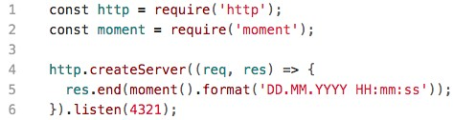
- Запуститесценарийyarnstartивыполнитеcurllocalhost:4321.

- Убедитесь,чтовконсолиотображаетсятекущаядатаивремя.

- ДобавьтекпроектуподдержкувыдачиданныхвформатеJSONсвыдачейсоответствующегозаголовкаикодировкиUTF-8:http://kodaktor.ru/gitcheckout.gif
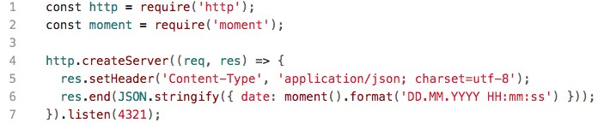
- Перейдитепоадресуlocalhost:4321вбраузереиубедитесь,чтовыдаётсяответвформатеJSON.
- Осуществитерефакторингкодатак,чтобыколлбэк,отвечающийназапросы,явнымобразомуказывалсядлясобытияrequest:
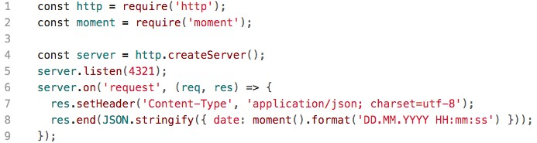

Типоваяпроцедуразащитырезультатапроектнойработы

Приподготовкевыступлениядлязащитыпроектаследуетруководствоватьсяследующейдорожнойкартойпрезентации:

- обзорпотеме;
- демонстрациявlive-режиме(slides.com,напримерhttp://slides.com/elizabethanatskaya-1/deck-2#/12идр.);
- выводы;
- поддержкаврепозитории(ссылкинаслайды/ресурсы/...).

Критерииоценивания.Заданиесчитаетсявыполненным,еслипрограмма(сценарий)разработанаисоответствуетзаданию,несодержитсинтаксическихошибок,атакжесопровождаетсярепозиторием(втомчисле,возможно,отчётомвформеслайдов).Частьзаданийпроверяется(илидополнительнопроверяется)спомощьюсредствавтоматизированнойпроверки.Веб-сценариидолжныбытьразмещенынаресурсе,допускающемобращениечерезИнтернет(веб-портфолио,напримернаЯндекс.ДискеилиспомощьюGitHubPages)

Шкалаитоговойоценки

Шкала | Критерии
зачтено | обучающиесядолжен:продемонстрироватьзнанияизучаемыхаспектовJavaScriptвполномобъёме:датькорректныеответына60%тестовыхзаданийиболее,распознаватьоператорыиструктурыданныхJavaScript,исправлятьошибкивязыковыхконструкциях,бытьспособнымкорректносформулироватьопределения,воспроизвестипозапросуинформациюофункциональностивсехизучаемыхсредствразработкиипроектированиявеб-приложений,должнобытьвыполнено85%иболеезаданийсамостоятельнойработы,представленныхввидекорректнофункционирующеговеб-портфолио.
незачтено | обучающиеся:незнаетзначительнойчастипрограммногоматериала(ответилменеечемна60%тестовыхзаданий);невладеетпонятийнымаппаратомдисциплины;неспособенпродемонстрироватьзнаниениоднойсинтаксическойконструкцииJavaScriptинеспособеноценитькорректностьработывеб-сценария;выполнилменее85%заданийсамостоятельнойработы,которыенеотраженыввеб-портфолио.

Модельныепримеры оценочныхсредствдляпроведенияпромежуточногоирубежногоконтроляпоприкладномумодулю8«Введениеввеб-разработкунаязыкеJavaScript»

Подготовительнаячастьпроектнойработы

Ознакомьтесьсклассическойстатьёй«НеисчерпаемыйGIF»http://prog2web.narod.ru
/sovet/graph/gif.htmиспроектируйтепокадровуюанимацию,котораяпредставляетсобойкакую-либокороткуюIT-инструкцию,например,изменениемежбуквенногоинтервалавнадписи.

Вкачествепримерарассмотриманимациютекста.Основнойспособсозданияанимации–этосозданиемногослойногоизображение,вкоторомкаждыйслойявляетсяоднимкадром.
Самыйпростойспособсозданиякадров–строитькаждыйпоочередивручную.Конечно,этотметодтакжеявляетсясамымгромоздкимивозможнотолькодляоченьпростыханимаций.Используемфоновыйслойвкачествефонаанимациииперемещениятолькобуквыименивпоследовательныхслояхизображения.Дляначаласоздайтеновоеизображение600×400(CTRL+N).Теперьвыберитеинструмент«Текст»(T).Первыйщелчоксоответствуетпервойбуквеилицифре.Есливыщелкаетевдругомместеизображенияпослевводапервогосимвола,автоматическисоздаетсяновыйслойдляследующегосимвола.
Нижеприведенобщийсписокшаговдлясозданияпохожиханимацией:
- Создайтестационарныйфондляанимации.
- Создайтеещеодинслойсобъектом,которыйбудетдвигаться;егоможновырезатьизфотографии,нарисованныеспомощьюинструментоврисования,иливведенныеввидетекста.
- Длякаждойновойпозицииобъектадублируйтепредыдущийслойиприменяйтенекотороепреобразованиекновомуслою:перемещение,поворотилидеформированиеобъект,увеличитьилиуменьшитьмасштабит.д.

Шагивыполнения
1.Открываемредакторисоздаемновоеизображение
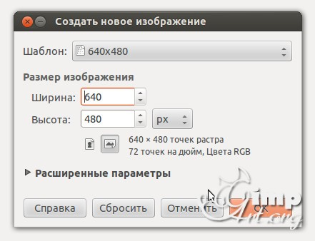
- Выбираемцветпереднегоплана
- Напанелиинструментоввыбираем«Текст».Послеэтогощелкаемпорабочемухолсту,чтобыактивироватьтекстовуюобластьивводимсклавиатурыцифру«1»
- Послеэтогонамнеобходимовыронитьцифрупоцентруслоя.Выбираеминструмент«Выравнивание»(1)инажимаемодинразпоцифре(2)дляактивациипараметров.Послеэтогопоочереднонажимаемнапиктограммы(3)и(4)
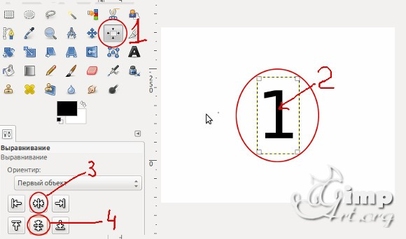
5.Теперьобъединимтекстовыйслойсфоновым.Дляэтогощелкаемодинразправойкнопкоймышиповерхнемуслоюивоткрывшемсяконтекстовомменювыбираем«Объединитьспредыдущим»
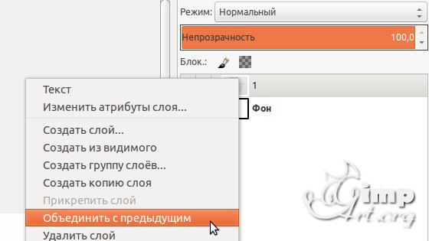
Аналогичнымобразомсоздадимещедваслоя,нонаэтотразсцифрами«2»и«3»
6.Слоивпанелислоев—этонашикадрыанимации.Нижнийслойсоответствуетпервомукадруит.д.Длясозданияанимацииперейдемв«Фильтры—Анимация—Воспроизведение»
Воткрывшемсядиалоговомокненажнемна«Play»

Основнаячастьпроектнойработы

Разработайтенаборизбаннеровпо2вариантадляночнойидневнойтемысайта.Первыйвариантдолженбытьмонохромнымиличёрно-белым.Второйвариантдолженбытьанимированным.

Классическимстандартнымформатомбаннерабылформат468×60пикселов.Крометого,встречаются«половинные»баннеры,минибаннеры88×31идругиеварианты



СогласнотребованиямконструкторакреативовЯндекса,баннердолженсоответствоватьследующимтехническимтребованиям:
Максимальныйобъемфайла | 120КБ
Форматфайла | JPG,PNGилиGIF
Размервпикселях | 240×400

Какимбынибылформат,ондолженобеспечиватьчитаемыепропорциивтомчисле,когдасильномасштабирован.Баннерыможнорассматриватькак«заголовки»длятекстов,которыерасположенынадругихстраницахинакоторыеэтизаголовкиприглашаютперейти.ПоД. Кирсанову,ванимационныхбаннерахмаксимумдинамикиприходитсянапервыйэтап,накоторомпочтивсегдачто-нибудьдвижется,взрываетсяилипрокручиваетсяповсейплощадибаннера.Второй,информационныйэтапобычнопредставленсменяющимидругдругастатическимитекстами.Наконец,натретьемэтапесновавозникаетдинамика,нонесколькоиногорода—вместодвиженияповсейплощадибаннераприменяютсядостаточнолокальныемигания,переливыитомуподобныеэффекты,какбызакрепляющиеобщийэффектиприглашающиетех,ктонасладилсяпредставлением,сделатьщелчокипродолжитьтакимобразомзнакомствосрекламодателем.Завершенностьюбаннердолженобладатьивдругихсвоихаспектах;дажееслионнепользуется«широкоэкранной»анимацией,адинамикаеговыраженастатическимисредствами,движениенедолжно«идтивразнос»илитерятьсявбесконечности,аобязательнодолжноконцентрироватьсявнекоторойточкесхода,фокусесиловыхлиний,финальномаккорде.

Вкакой-томомент«вирусным»сталоиспользованиевбаннернойграфике«муляжей»элементовинтерфейсаоперационнойсистемы—кнопок,полоспрокрутки,флажковит.п.Такиебаннерыэксплуатируютподсознательныйимпульстянутьсямышкойковсему,чтоможетозначатькакоебытонибылодвижениевперед,переходотэкранакэкрану,сменувпечатлений,—втомчислеиклюбымстандартным(ипотомумгновенноузнаваемым)элементамкомпьютерногоинтерфейса.
Первымипоявилисьбаннерысизображениямиполейввода,кнопок«Искать»,«Перейти»,«Показать»исписковспрокруткой.


Насовременномэтапетакиеприёмыможноотнестиккликбейтуисчитатьплохойпрактикой.Следуетспроектировать«раскадровку»будущегоанимированногобаннеравключаяпериодыотображениякаждогокадра:

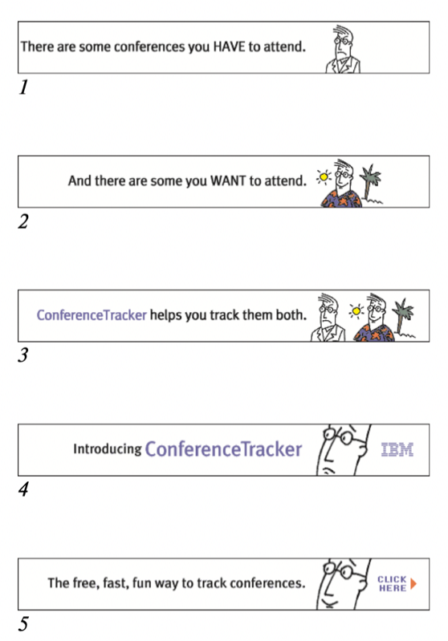

Разместитерезультатвпорфтолио(наЯндекс.Диске)иприложитеотчёторазработке.

Типоваяпроцедуразащитырезультатапроектнойработы

Приподготовкевыступлениядлязащитыпроектаследуетруководствоватьсяследующейдорожнойкартойпрезентации:

- обзорпотеме;
- демонстрациявlive-режиме(slides.com,напримерhttp://slides.com/elizabethanatskaya-1/deck-2#/12идр.);
- выводы;
- поддержкаврепозитории(ссылкинаслайды/ресурсы/...).

Критерииоценивания.Заданиесчитаетсявыполненным,еслиизображениеподготовленовсоответствиисинструкциейнасколькоэтоможносудитьпоконечномурезультатуискринкасту.

Шкалаитоговойоценки

Шкала | Критерии
зачтено | обучающиесядолжен:продемонстрироватьзнанияизучаемыхаспектовGIMPвполномобъёме:датькорректныеответына60%тестовыхзаданийиболее,распознаватьинструментыGIMP,корректироватьизображения,бытьспособнымкорректносформулироватьопределения,воспроизвестипозапросуинформациюофункциональностиизучаемыхинструментов,должнобытьвыполнено85%иболеепрактическихзаданий,представленныхввидекорректнофункционирующеговеб-портфолио,должнабытьзащищенаитоговаяпроектнаяработа
незачтено | обучающиеся:незнаетзначительнойчастиматериала(ответилменеечемна60%тестовыхзаданий);невладеетпонятийнымаппаратомдисциплины;неспособенпродемонстрироватьзнаниениодногоинструментаGIMPинеспособенработатьсизображениемвданномредакторе;выполнилменее85%заданийсамостоятельнойработы,которыенеотраженыввеб-портфолио

